|  |
| --- |
| Agencia de Empleo |
| Práctica final Patrones del Software |
| *Se pretende desarrollar una aplicación para la búsqueda de empleo, así como para la disposición de puestos de empleo en distintas empresas. Se pretende agilizar dichas funciones de la empresa MarketingJobs S.A. De esta forma se acentuará la conexión con el propio cliente ya sea un demandante como un contratante.* |
|  |

* Claudia Rodríguez Peinado. [Claudia.rodriguezp@edu.uah.es](mailto:Claudia.rodriguezp@edu.uah.es) - 697268563
* Cristina Sáez Ortega. [Cristina.saezo@edu.uah.es](mailto:Cristina.saezo@edu.uah.es) – 646804032
* José Andrés Guerra Bermejo. [Andres.guerra@edu.uah.es](mailto:Andres.guerra@edu.uah.es) – 617510243



Contenido

1. Introducción 4

2. Propuesta 5

3. Ámbito del sistema 5

4. Descripción general 6

4.1 Perspectiva del producto 6

4.2 Funciones del producto 6

4.3 Características de los Usuarios 7

4.4 Suposiciones y dependencias 7

4.5 Requisitos futuros 7

5. Patrones utilizados 8

5.1 Patrones de Creación 8

5.1.1 Prototype 8

5.1.2 Singleton 14

5.1.3 Factory Method 18

5.2 Patrones de Comportamiento 19

5.2.1 Command 19

5.2.2 Iterator 26

5.2.3 State 32

5.3 Patrones Estructurales 37

5.3.1 Bridge 37

5.3.2 Adapter 43

5.3.3 Proxy 47

5.4 Patrones Fundamentales 53

5.4.1 Interface 53

5.4.2 Inmutable 54

5.4.3 Marker Interface 54

5.4.4 Abstract Class 54

6. Diagrama de Clases 55

6.1 Paquete Agencia 55

Clase Candidato 55

Clase Dirección 56

Clase Ocupaciones 57

Clase Oficina 57

Clase Oferta 58

6.2 Paquete Adapter 59

6.3 Paquete Iterador 60

6.4 Paquete Comando 61

6.5 Paquete Prototype 62

6.6 Paquete State 63

6.7 Paquete Proxy 64

6.8 Paquete Singleton 65

6.9 Paquete Ordenación 66

7. Diagrama de Casos de Uso 67

7.1 Caso de Uso – Acceso Aplicación 67

7.2 Caso de Uso – Gestión Agencia Empleo 67

7.3 Caso de Uso – Imprimir Oferta 68

7.4 Caso de Uso – Modificar oferta o candidato 68

7.5 Caso de Uso – Eliminar oferta o candidato 68

7.6 Caso de Uso – Búsqueda oferta o candidato 68

8. Diagrama de Secuencia 69

8.1 Diagrama de Secuencia – Dar de Alta Candidato 69

8.2 Diagrama de Secuencia – Modificar Candidato 69

8.3 Diagrama de Secuencia – Imprimir Oferta 70

8.4 Diagrama de Secuencia – Mostrar Ofertas Almacenadas 70

8.5 Diagrama de Secuencia – Búsqueda por CNO 71

1. Manual de Usuario 72

1.1 Instalación del programa Netbeans 72

1.2 Carga de la aplicación en Netbeans 77

1.3 Aplicación 79

Inicio de la Agencia de Empleo 79

Menú Principal de Registro de candidatos y empresas 80

Ventana de registro de Candidatos (Demandantes) 81

Ventana de registro de Empresas (Contratantes) 83

Ventana de Registro de usuario 84

Menú del empleado 85

Ventana – Gestión de Empresas 86

Ventana – Gestión Candidatos 87

Ventana – Búsqueda Ofertas para candidatos 88

Ventana –Ofertas para candidatos 89

Ventana – Búsqueda Candidatos para Oferta 90

Ventana –Candidatos para ofertas 92

# Introducción

El sistema de búsqueda de empleo que se nos plantea realizar supone una gestión manual del mismo, por lo cual la actualización de la información es una tarea tediosa para la empresa de marketing, quien ha solicitado introducir un sistema informático que le permita mejorar la calidad de dicho servicio automatizando, para ello, la gestión de las empresas que ponen a disposición de los trabajadores sus puestos de trabajo, así como la gestión de dichos trabajadores. A su vez se deberá llevar a cabo la búsqueda de puestos vacantes que casen con los trabajadores y viceversa, y el registro de las propias empresas y de los candidatos.

A continuación, se realiza un estudio de dicho sistema, realizando en él las fases de obtención, análisis y especificación de requisitos, además de unas primeras capturas para mostrar el potencial con el que cuenta nuestro producto software. Todo ello, fijándonos como meta principal cubrir las necesidades básicas para las que ha sido planteada la aplicación y, en segunda instancia, cubrir las demás necesidades que puedan ir surgiendo a lo largo del desarrollo del software.

# Propuesta

Se pretende desarrollar un Sistema Informático Automatizado que mejore la gestión de una empresa de marketing. Entre las necesidades a cubrir se encuentran: el registro de las ofertas de empresas y el registro de los candidatos, la gestión de las empresas que ponen a disposición puestos vacantes, la gestión de los candidatos y por último la búsqueda de ofertas que casen con los candidatos y viceversa.

En la actualidad dicha gestión se realiza de manera manual, por lo que la Dirección de la empresa *MarketingJobs* ha decidido automatizar esta gestión para conseguir una mejor calidad de los servicios que ofrece.

# Ámbito del sistema

Para cubrir todos los requisitos especificados por la empresa se ha optado por un sistema Informático.

El sistema se encargará de automatizar la gestión de la empresa. Con él se podrá llevar a cabo las siguientes funciones que variarán en función del usuario encargado:

* Registro de ofertas.
* Registro de candidatos.
* Registro del usuario de la aplicación.
* Gestión de las ofertas.
* Gestión de los candidatos.
* Búsqueda de ofertas que casan con los candidatos.
* Búsqueda de candidatos que casan con las ofertas.
* Selección de la oferta o del candidato.
* Impresión de la oferta escogida.

El sistema no presentará opciones de comunicación de las empresas responsables de la oferta con el propio candidato.

Con futuras mejoras realizadas en el sistema se pretende conseguir el aviso a la empresa y el candidato según se encuentre coincidencia entre la oferta de dicha empresa y el candidato, para que se pongan en contacto en caso de interés.

# Descripción general

## Perspectiva del producto

Sistema Informático Automático para la utilización en la gestión y administración de una empresa de marketing. Para ello se proporciona una interfaz rápida, eficaz y fácil de tratar por el personal del hotel correspondiente.

## Funciones del producto

Este Sistema informático automatizado debe mejorar la gestión de la empresa en ciertas funciones a realizar:

* ***Registro del usuario:*** Se podrá registrar un nuevo usuario, siendo estos trabajadores de la propia empresa. Para ello escogerán un nombre de usuario y contraseña con la cual acceder al sistema.
* ***Registro de Demandante:*** Los trabajadores interesados en buscar empleo se podrán registrar en la aplicación para que el sistema pueda encontrar una oferta que case con lo ocupación o interés.
* ***Registro del Contratante:*** Cualquier empresa podrá registrarse introduciendo la oferta del puesto vacante deseado. De esta forma el sistema buscará un candidato de los registrados que pueda encajar con el tipo de trabajo que se trata.
* ***Gestión de Empresas:*** Permite al empleado de la empresa de marketing, registrar la empresa que oferta un puesto, así como modificar sus datos o eliminarla.
* ***Gestión de Candidatos:*** Se permite registrar a los candidatos, así como modificar sus datos o eliminar el candidato.
* ***Búsqueda de ofertas para candidatos:*** Se visualiza un listado con todos los datos de cada candidato registrado en el sistema y se podrá buscar ofertas para el candidato que se escoja.
* ***Búsqueda de candidatos para ofertas:*** Se muestra un listado con toda la información de la oferta registrada y se podrá buscar un candidato para esta. Si los campos de la oferta se encuentran en gris significa que la oferta no se encuentra disponible, en dicho caso, se da la opción de *Cambiar a disponible.*
* ***Imprimir oferta:*** Tras realizar la búsqueda de ofertas para candidatos, al buscar una oferta para el candidato se mostrarán aquellas ofertas que encajen con el candidato y se da la opción de imprimir en un archivo los datos de la oferta que interesen.

Todas estas funciones ya son realizadas por la empresa, pero mediante este sistema será capaz de administrar de manera más eficaz todos los servicios que ofrece y mejorar la calidad.

Como ya se indica en el propósito, se pretende hacer **una vez establecida dicha aplicación** **base**, realizarle una serie de **mejoras** con las cuales se permite:

* Avisar a la empresa responsable de la oferta y al candidato que casa con esta para que se puedan poner en contacto en caso de interés.

## Características de los Usuarios

El Sistema será manejado por:

* Los **empleados** de la empresa: Cualquier personal autorizado de la empresa podrá registrarse en el sistema y llevar a cabo las siguientes funciones:
  + **Gestión de las ofertas**
  + **Gestión de los candidatos**
  + **Búsqueda de ofertas para candidatos**
  + **Impresión de la oferta**
  + **Búsqueda de candidatos para la oferta**
* Respecto a los **usuarios**: Estos serán empresas que quieren poner a disposición de cualquier trabajador una oferta para cubrir un puesto vacante, así como cualquier persona que esté interesado en la búsqueda de un puesto de trabajo. Estos únicamente podrán registrarse, introduciendo toda la información necesaria para que posteriormente la propia empresa busque ofertas para los candidatos o viceversa.

## Suposiciones y dependencias

Este Sistema Informático Automatizado se puede correr en Sistemas Windows y Linux pero no en OS X.

## Requisitos futuros

En futuras versiones se incluirá el Sistema para OS X.

# Patrones utilizados

# Patrones de Creación

Con estos patrones, se proporciona una guía de cómo crear objetos cuando su creación depende de una serie de decisiones que se resolverán dinámicamente en tiempo de ejecución o que se realizarán por otros objetos o clases.

## Prototype

Con este patrón lo que se pretende es crear objetos realizando una copia de una instancia prototípica. Esto es utilizado cuando la creación del objeto es muy costosa y requiere mucho tiempo, de esta forma lo que se hace es tener una instancia original y en el momento que se deba crear otra nueva, se copia dicha instancia y se modifica si es necesario.

Para la aplicación de este patrón se ha optado por la opción de la creación de una clase ***copiable*** de tipo interfaz, que tenga un método ***copia ()*** de tipo Object. De esta forma las clases que deban copiarse implementarán a esta, realizando así una copia exacta y rápida del objeto sin tener que volver a invocar cada uno de los métodos.

**Utilización:**

* Este patrón será utilizado para la clase **Candidato,** ya que se ha visto que todos los candidatos que se van a tener en el sistema tienen los mismos datos. Por lo que en lugar de crear un nuevo candidato cada vez, lo que se hace es usando la instancia prototípica realizar una copia, siendo así menos costoso.
* Se debe realizar una **copia profunda**, ya que la clase Candidato a su vez referencia la clase ***Dirección***, y esta debe también permitir el clonado. Por tanto ambas clases implementarán a la clase que posee el método copia.
* Tras implementar el método copia () en la clase de Candidato y Dirección, debemos realizar dicha copia. Para ello será invocada la copia en el jFrame **GestionCandidatos** que es donde se registran, por ello se crea un objeto de tipo Candidato, y en el método del botón registrar invocamos el método copia.
* **Elementos del patrón:**
  + **Prototipo:** *Interfaz Copiable.*
  + **PrototipoConcreto:** *Candidato, Dirección.*
  + **Cliente:** *GestionCandidatos*

#### DIAGRAMA DE CLASE

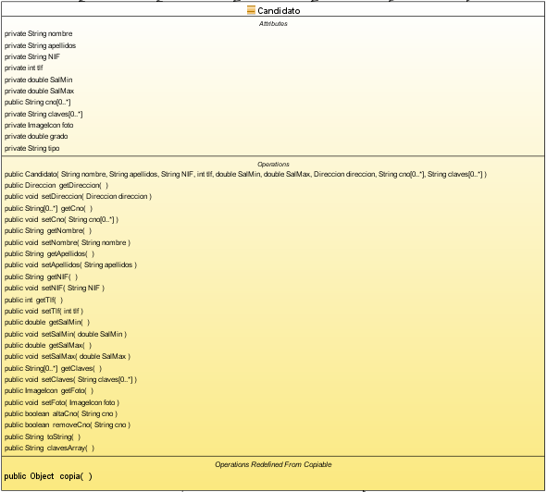

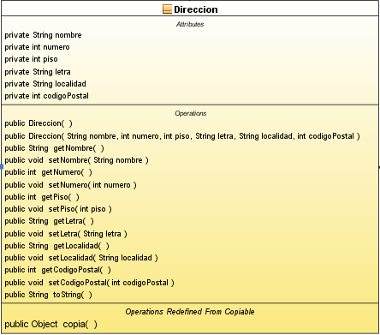

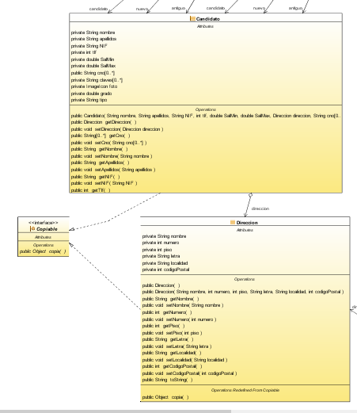

De esta forma se observa que tanto Candidato como Dirección implementan a la interfaz Copiable y tienen la operación referenciada de dicha clase copia () de tipo Object. Y a su vez Candidato tiene una instancia dirección de la clase Dirección.

#### CÓDIGO

#### Prototipo - Clase Copiable

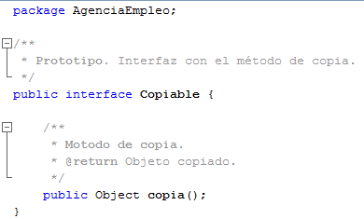

#### PrototipoConcreto - Clase Candidato



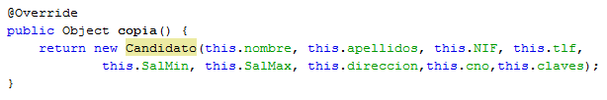

#### PrototipoConcreto - Clase Dirección



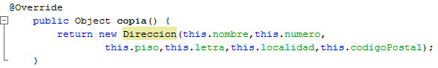

#### Cliente – JFrame GestionCandidatos

Creamos los objetos para la copia:



En el método del botón **Registrar**, tras realizar las comprobaciones de que los campos no estén vacíos, he ir almacenando en las variables correspondientes los valores introducidos en el jTextField:



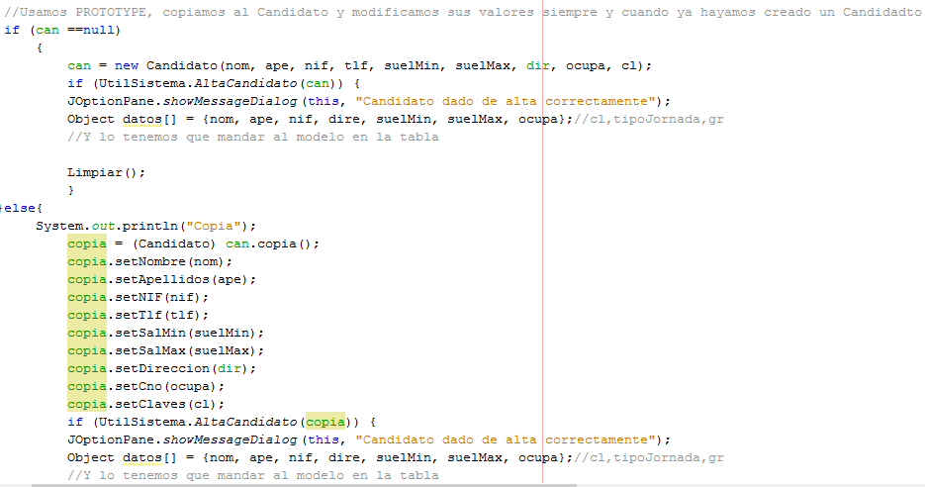

## Singleton

Con este patrón lo que se permite es que la clase solo tenga una instancia haciendo que tenga un acceso global. De esta forma solo hay una instancia al mismo tiempo y será accedida a través de un punto de acceso.

**Utilización:**

* Se utiliza para acceder a la aplicación y que se registren uno a uno los usuarios. Se utiliza en la clase Login accediendo a un array de Usuario. Se crea una única instancia y solo se accede a ella.
* Será la clase **Login** la encargada de crear la instancia del objeto a la que se accederá. Usará un ArrayList de los usuarios que tendrá el sistema y presentará los métodos principales del Singleton (**getInstancia (), Login ()** que será el constructor privado del singleton, **estaLogado ()** que devuelve el estado del usuario si está o no logado, **addLogin (), guardarLogin () y borrarLogin ())**.
* Por tanto la clase **Login** utiliza un ArrayList con los Usuarios, y se llamará al Singleton Login desde el jFrame **VentanaPrincipal** en el método del botón de **Entrar.**
* **Elementos del patrón:**
  + **Singletón:** *Login*

#### DIAGRAMA DE CLASE

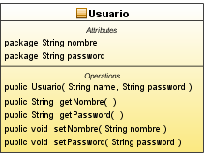

#### CÓDIGO

#### Singleton – Login

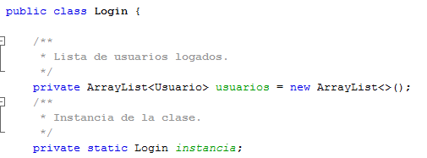

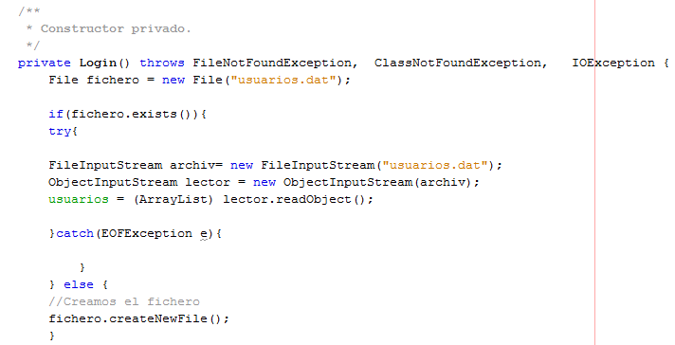

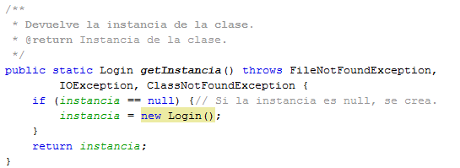

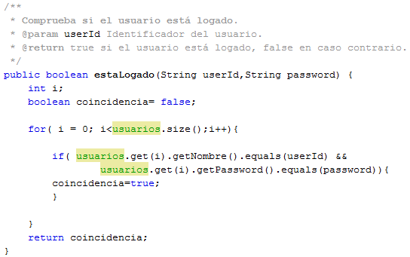

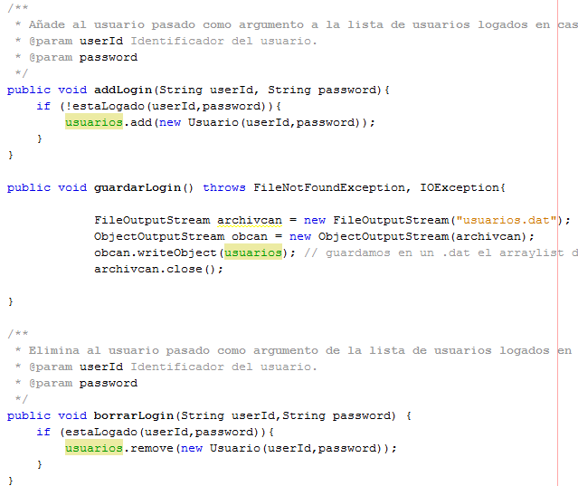

#### VentanaPrincipal – BotonEntrar

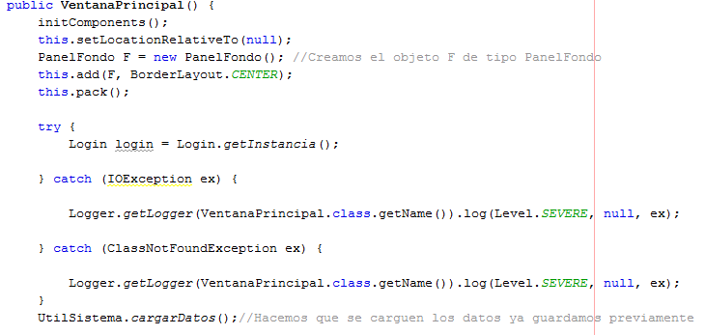

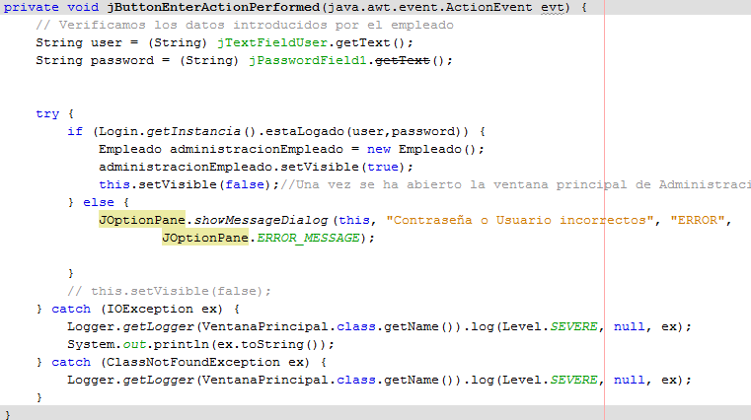

## Factory Method

Este patrón lo que hace es definir una interfaz para con la cual las subclases sean las que creen los objetos. Esto es utilizado cuando no se sabe cuándo se deben crear los objetos, y deban hacerlo las subclases.

**Utilización:**

* Este patrón se ha pensado para una futura ampliación del sistema. Como lo que permite es que sean las subclases las que decidan el proceso de creación, se ha pensado aplicar este patrón para la creación de Usuarios.
* En el momento no se diferencian tipos de usuarios, todos pueden acceder al menú principal y realizar las mismas funciones, por ello se ha generado una factoría con la cual si en un futuro se diferencian, sea esta la que los genere.
* La ***FactoriaUsuarios*** será el **creador concreto**, ya que redefine el método de creación para devolver una instancia de un **producto concreto**. Estos productos concretos serán instancias de las clases: **Usuario.**

#### DIAGRAMA DE CLASE

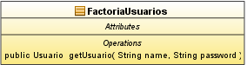

# Patrones de Comportamiento

Estos patrones se centran en cómo se genera la interacción y cooperación entre clases para conseguir ciertos resultados.

## Command

Con él se pretende encapsular en un objeto el comportamiento y los datos necesarios para que pueda realizar una acción, y lo más importante, permitir deshacer ciertas operaciones.

**Utilización:**

* La aplicación de este patrón se ha pensado para añadir la opción de **modificar** y/o **eliminar** los datos de los Candidatos, de esta forma permitir deshacer la operación.
* En este caso, en lugar de crear una clase Comando con el método ejecutar y otra clase ComandoDeshacer con el método deshacer y rehacer, se ha centrado todo en la clase **Comando**.
* **Elementos del patrón:**
  + **Comando:** *Comando*-> Interfaz en la que se definen los métodos que se usarán por el invocador, y que a su vez serán implementados por los comandos concretos.
  + **ComandoConcreto:** *ComandoEliminar* y *ComandoModificar*
  + **Invocador:** *Invocador->*Se encarga de llamar al método **ejecutar ()** del Comando.
  + **Receptor:** *Candidato ->* Es la clase para la cual el Comando cumple la petición solicitada.
  + **Cliente:** *GestionCandidatos*  a la hora de dar a los botones: **Modificar** y **Eliminar**.

#### DIAGRAMA DE CLASE

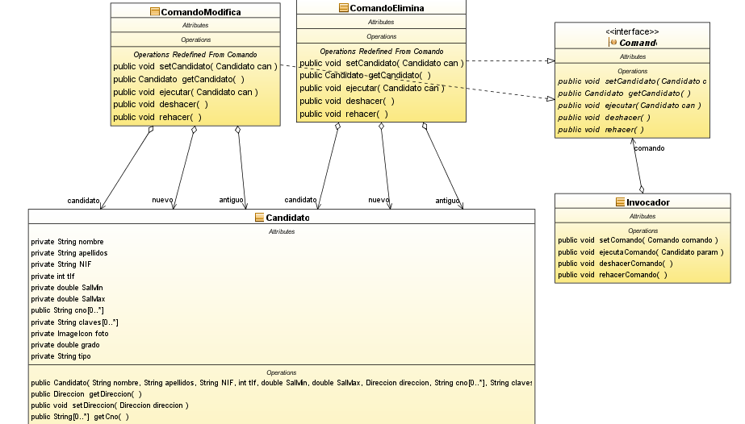

#### CÓDIGO

#### Comando – Comando

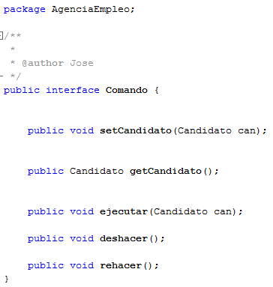

#### Comando Concreto – ComandoModificar

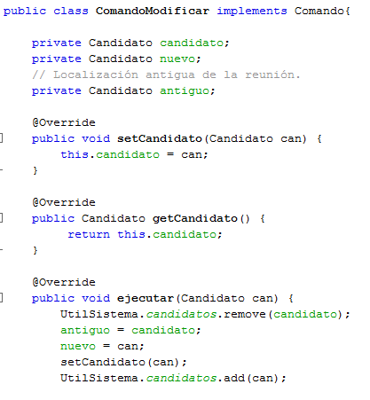

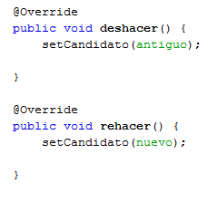

#### Comando Concreto – ComandoEliminar

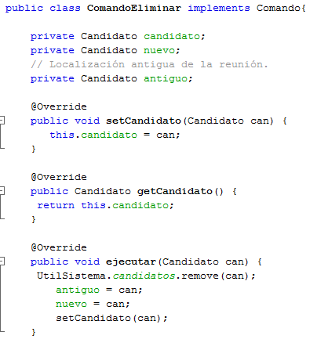

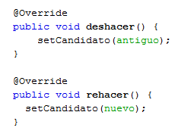

#### Invocador – Invocador

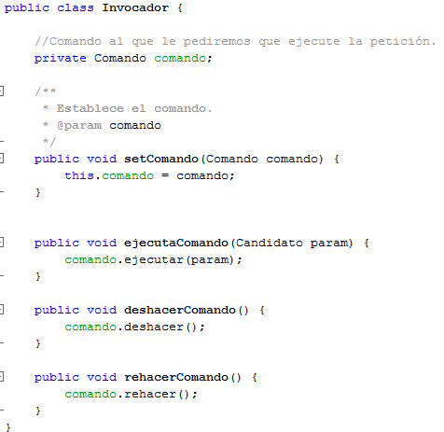

#### Cliente – GestionCandidatos



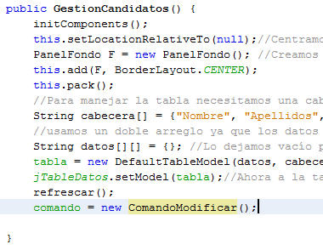

Para el botón de **Eliminar:**

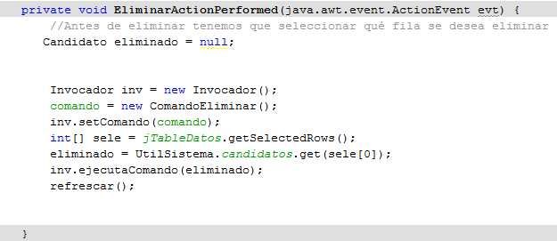

Para el botón de **Modificar:**



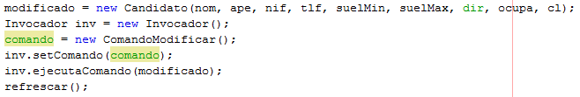

## Iterator

Permite acceder secuencialmente a los datos de una colección, independientemente del tipo de colección que sea.

**Utilización:**

* Ya se utilizaba este patrón pero implementando la clase de java ListIterator, para recorrer los array de las ofertas y de los candidatos. Por lo que se ha modificado creando el propio patrón para recorrer estos en las ventanas de búsqueda. Para ello se ha creado la clase ***Iterator***  que contiene los métodos principales de un iterador, la clase ***IteradorConcreto*** en la que se implementan dichos métodos, la clase **Agregado** con la que se tiene el método para crear a los iteradores, y **AgregadoConcreto** que lo implementa.
* Lo que se ha hecho es crear objetos de tipo Iterador y Agregado en las clases de ***Busquedaofertarparacandidatos*** y ***BusquedacandidatosParaOfertas***  que es donde se muestran las ofertas y los candidatos y se tiene la opción de recorrer los array mostrando en pantalla cada uno de ellos.
* Para ello se hace uso del iterador en los métodos de los botones **Anterior** y **siguiente** de esas clases.
* Para que funcionase correctamente el recorrer hacia atrás los array de datos, se ha creado dos métodos propios en los iteradores: **anterior ()** y **hayAnterior ()**.
* **Elementos del patrón:**
  + **Iterador:** Interfaz donde se definen los métodos.
  + **IteradorConcreto:** Implementa los métodos anteriores.
  + **Agregado:** interfaz con el método para crear iteradores.
  + **AgregadoConcreto:** Implementa el método de creación del agregado.

#### DIAGRAMA DE CLASE

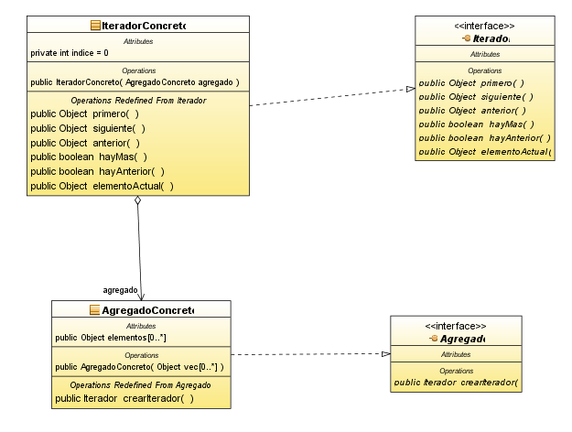

#### CÓDIGO

#### Iterador – Iterador

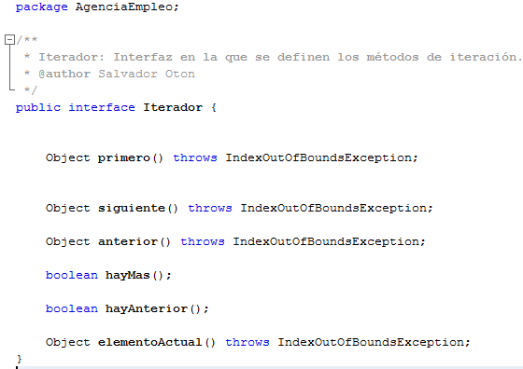

#### Iterador Concreto – Iterador Concreto

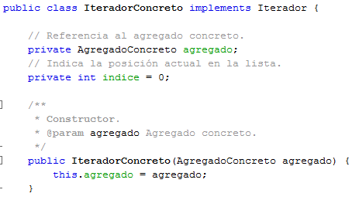

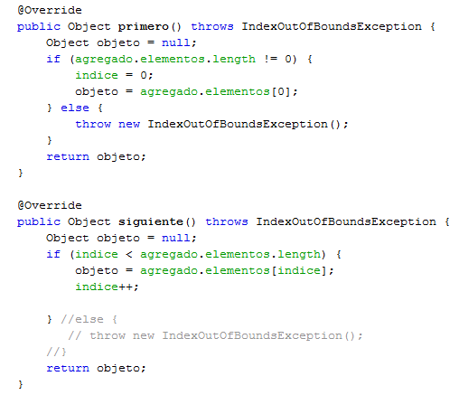

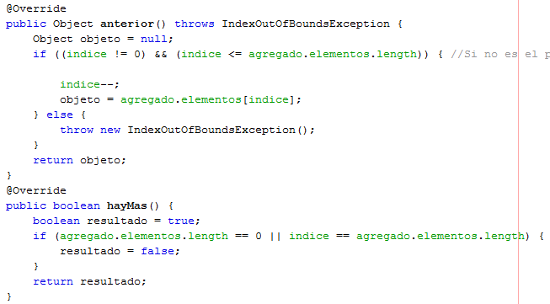

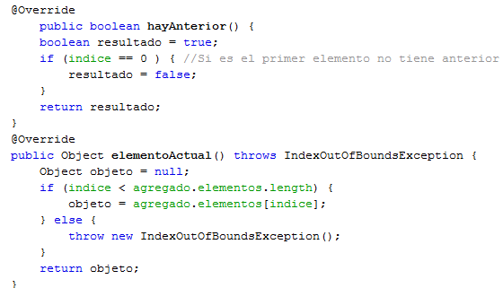

#### Agregado – Agregado

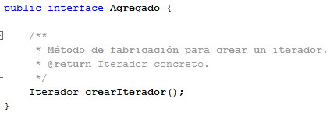

#### Agregado Concreto – Agregado Concreto

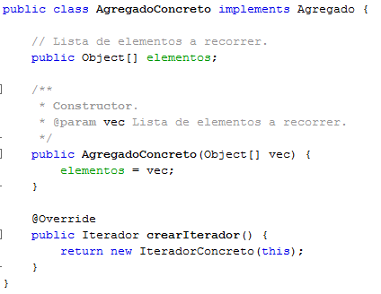

#### BusquedaCandidatoParaOferta

Se realizará el mismo código para el jFrame **BusquedaOfertaParaCandidato** pero usando la instancia de Oferta en lugar de Candidatos.

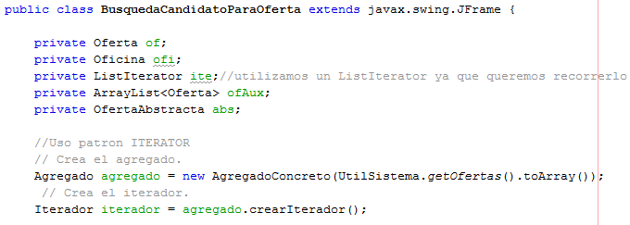

Se crean instancias de las clases **Agregado** e **Iterador**. Y ahora en los métodos de los botones de **Anterior** y **Siguiente** se llama a los métodos correspondientes para recorrer el array de Candidatos en este caso, y el de Ofertas en el de la otra clase.

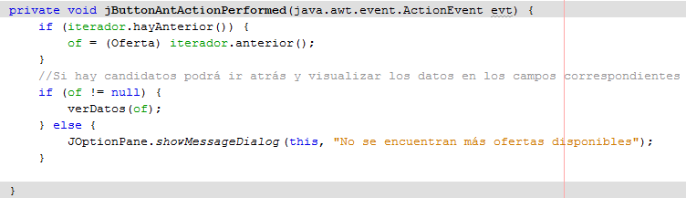

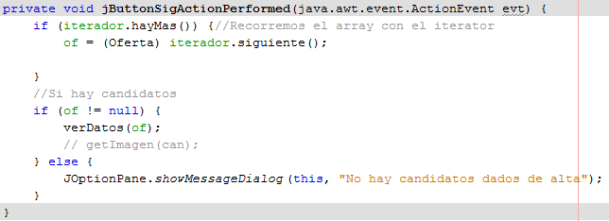

## State

Permite que un mismo objeto se comporte de distinta forma según el estado interno, sin cambiar la clase, y todo en tiempo de ejecución.

**Utilización:**

* Este patrón será utilizado para la clase ***Oferta***. De esta forma una oferta podrá estar:
  + Disponible
  + Ocupada
* La clase Oferta tendrá un atributo de tipo ***Estado,*** iniciando este a disponible para que toda oferta esté en primera instancia disponible. A su vez se crean los métodos de **get** () y **set** () del estado y el método **cambiar ()** con el que en la ventana **BusquedaCandidatoParaOferta** se permite que una oferta que no está disponible, lo esté.
* Se crea la clase **Estado** con el método principal de esta **ejecutar ()** para cambiar de un estado a otro.
* Y las clases de los distintos estados: **EstadoDisponible** y **EstadoOcupado,** con las que se hace visible los datos de las ofertas. Lo que se plantea es que en la ventana de búsqueda, si los datos de la oferta están en gris, es decir, no se pueden acceder a ellos, significa que la oferta no está disponible, por lo que se observa el botón **Cambiar a disponible**  con el que se cambia de estado la oferta de ocupada a disponible.
* **Elementos del patrón:**
  + **Contexto:** *Oferta* -> ya que mantiene la referencia al estado actual.
  + **Estado:** Interfaz que define el método ejecutar ().
  + **EstadoConcreto:** *Estadodisponible* y *EstadoOcupado ->*que implementan el método ejecutar ().

#### DIAGRAMA DE CLASE

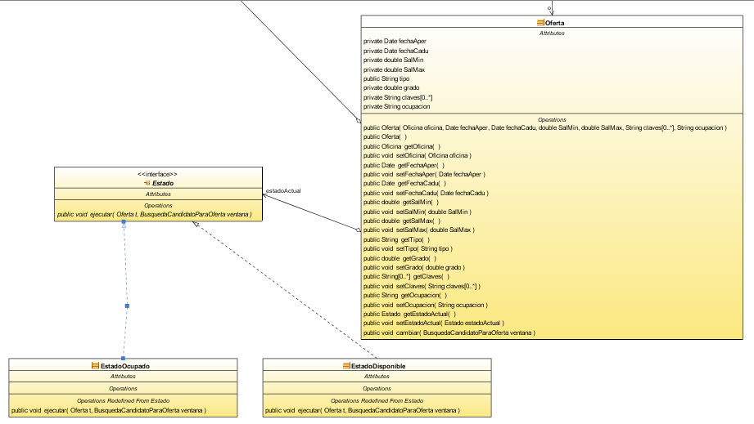

#### CÓDIGO

#### Estado – Estado

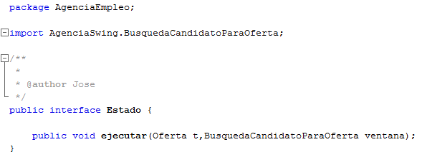

#### Estado Concreto – EstadoDisponible

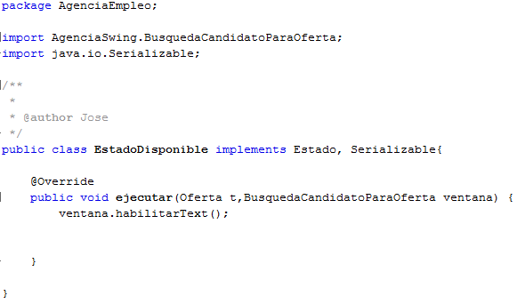

#### Estado Concreto – EstadoOcupado

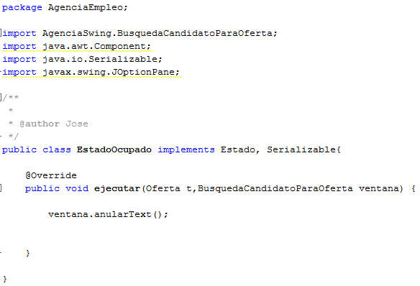

#### Contexto – Oferta

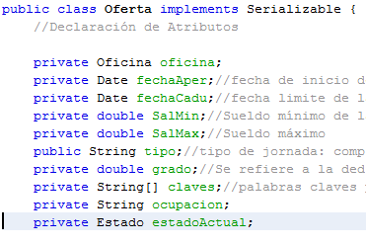

En el constructor lo iniciamos a disponible:

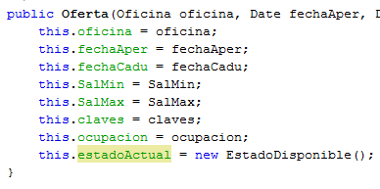

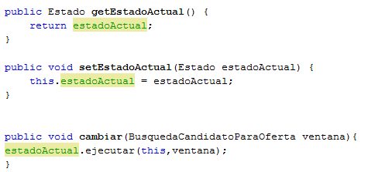

#### BusquedaCandidatoParaOferta

En esta ventana, lo que se hace es que si los campos donde se visualizan los datos de la oferta se encuentran en gris, significa que dicha oferta no está disponible. De esta forma se estableció un botón **Cambiar a Disponible** con el que se cambia el estado de la oferta, pasando a estar ahora a disponible y visualizando los campos en blanco.

De esta forma, en el método del botón se realiza lo siguiente:

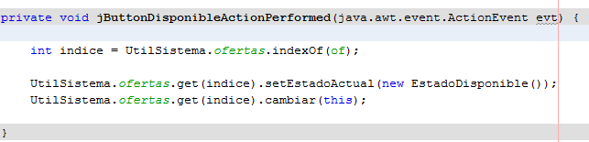

# Patrones Estructurales

Nos ayudan a cómo combinar las clases y objetos para generar estructuras más grandes y complejas, y cuando se quiere combinar la funcionalidad de varias bibliotecas de clases.

## Bridge

Este patrón permite desacoplar un componente complejo en dos jerarquías, esto es, desacoplar la abstracción y la implementación. De esta forma un objeto podrá comportarse de distinta manera.

**Utilización:**

* Se ha escogido este patrón para representar las dos formas de organizar las ofertas, de esta forma el usuario de la empresa podrá realizar la búsqueda de las ofertas que casen con los candidatos o viceversa, de forma más fácil y rápida. Para ello se han establecido dos formas de organizar las búsquedas:
  + - Por **CNO:** Se muestran aquellas ofertas o candidatos que casen según la ocupación seleccionada.
    - Por **Claves:** Se muestran en función de las claves que se hallan seleccionado al registrarse la oferta y el candidato.
* De esta forma en el momento que coincidan la CNO o la clave de una oferta con un candidato se muestra en la siguiente ventana.
* Para ello se crean las clases principales del patrón: Abstracción, Implementador e Implementador concreto. Y se llaman a sus métodos desde los jFrame: **BusquedaCandidatosParaOfertas** y **BusquedaOfertasParaCandidatos** donde al dar a los botones de buscar se utilizarán los métodos del implementador para realizar la búsqueda por cno o por clave.
* **Elementos del patrón:**
  + **Abstracción:** *OfertaAbstracta ->* Define la interfaz de la abstracción y mantiene una referencia al objeto implementador.
  + **Implementador:** *OfertaImp* -> Define la interfaz de las clases de implementación.
  + **Implementador Concreto:** *OfertaImpClave* y *OfertaImpCno* -> Implementa al implementador y define su implementación concreta.

#### DIAGRAMA DE CLASE

#### CÓDIGO

#### Abstracción – OfertaAbstracta

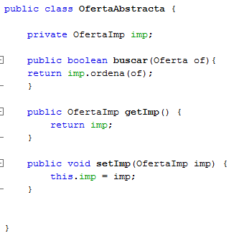

#### Implementador – OfertaImp

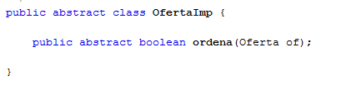

#### Implementador Concreto – OfertaImpCno

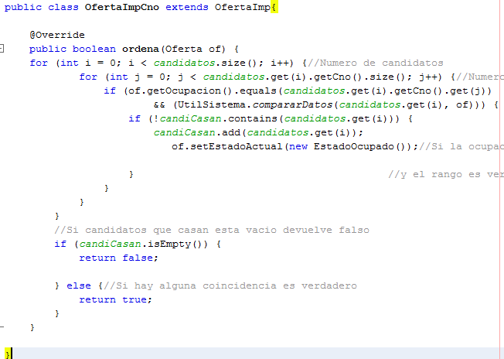

#### Implementador Concreto – OfertaImpClave

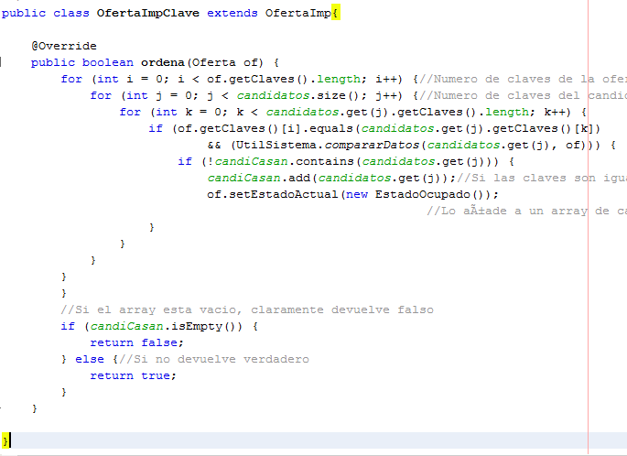

#### BusquedaCandidatosParaOfertas

Una vez creados y establecidos los métodos del patrón, serán llamados desde los jFrame **BusquedaCandidatosParaOfertas** y **BusquedaOfertasParaCandidatos**, de tal forma que al dar al botón de buscar y salte la ventana con las opciones (Cno o claves) según la opción que se escoja se llamará a un implementador concreto o a otro.

El código será el mismo para el otro jFrame:

* Se declara una instancia de la Abtracción:

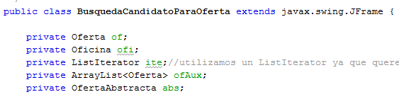

* Ahora en el método del botón de búsqueda:

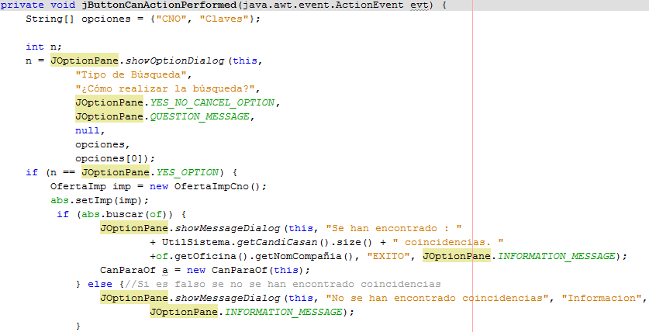

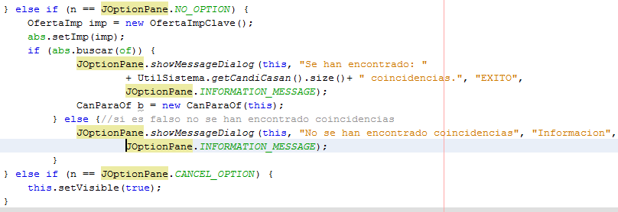

## Adapter

Sirve de intermediario entre dos clases, permitiendo convertir la interfaz de una clase para que la pueda utilizar la otra.

**Utilización:**

* Usaremos este patrón para mostrar en las ofertas, el sueldo neto. Se observó que la clase Ofertas contaba con el método **getSueldoMax ()** y se vio factible hacer que en aquellas ventanas en las que se observa los datos de la oferta, no solo se muestre el sueldo mínimo y máximo de esta, sino el sueldo neto que el candidato puede ganar cada mes con el IRPF ya quitado.
* De esta forma lo que se quiso es crear la clase **AdaptadorSueldo** que cuenta con una instancia de la clase Oferta para que se cree su propio método **getSueldoNeto** que devuelva el sueldo neto a partir de obtener el sueldo máximo de la clase Oferta. El adaptador se lo pasará a la clase interface **Sueldo** Que tiene declaro el método.
* Así en el jFrame de **BuscarCandidatoParaOferta** se crea un objeto de Sueldo para poder introducir en el jTextField lo que devuelve el método de la clase, a través del adaptador.
* **Elementos del patrón:**
  + **Objetivo:** *Sueldo ->* Define la interfaz.
  + **Cliente:** *BuscarCandidatoParaOferta*
  + **Adaptable:** *Oferta ->* Define una interfaz existente que necesita ser adaptada.
  + **Adaptador:** *AdaptadorSueldo ->* Adapta la interfaz de Adaptable a la de Objetivo.

#### DIAGRAMA DE CLASE

#### 

#### CÓDIGO

#### Cliente – Sueldo

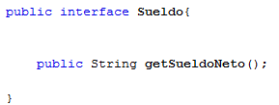

#### Adaptador – AdaptadorSueldo

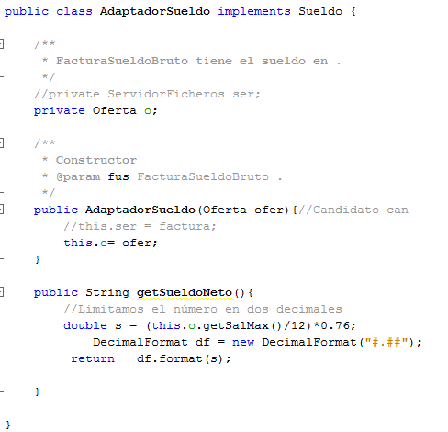

#### BusquedaCandidatosParaOfertas

Es en este jFrame en el que se llama a una instancia de la interfaz Sueldo para invocar al método **getSueldoNeto ().** Todo esto se hará en el método **verDatos ()** para que lo que se obtenga del método anterior lo muestre en el jTextField correspondiente:

* + Para ello creamos una instancia del Objetivo:

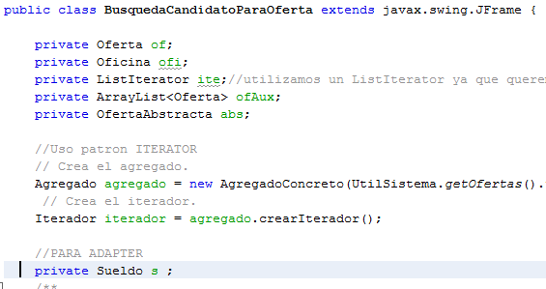

* + Y ahora en el método **verDatos** creamos el adaptador:

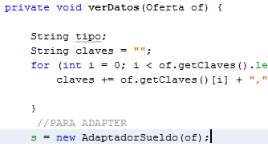

* + Y por último se llama al método del adaptador:



## Proxy

Con este patrón, se proporciona un representante a un objeto para controlar el acceso. Lo que se ha optado por un **Proxy de protección**.

**Utilización:**

* El sistema cuenta con la función que permite imprimir la oferta que casa con un candidato, con dicho botón, lo que se consigue es generar un documento .txt con todos los datos de dicha oferta.
* Lo que se ha realizado, es que dicha función se realice a través de un proxy.
* Para ello se ha creado la clase **Servidor** que declara el método principal **imprimir ()** el cual recibe como parámetro una oferta. Por otro lado la clase **ServidorFichero** que implementa a la clase anterior para implementar el método, para ello declaramos una tabla en la que se guardan todos los ficheros de tipo HashMap, que contiene un objeto de la clase **Fichero.** Y en el propio método de imprimir se realiza la creación de un documento y se establece la estructura que contiene.
* Por último la clase **Proxy** que implementa al servidor para poder realizar el método, y la clase **Fichero** que contiene los atributos del nombre, identificador y tamaño de este.
* **Elementos del patrón:**
  + **Sujeto:** *Servidor ->* Define la interfaz común para el proxy y el sujeto real.
  + **Proxy:** *Proxy ->* Ofrece una interfaz como la del sujeto real y redirige las llamadas a los métodos del objeto real.
  + **SujetoReal:** *ServidorFichero ->* Implementa los servicios reales ofrecidos.
  + **Cliente:**

#### DIAGRAMA DE CLASE

#### 

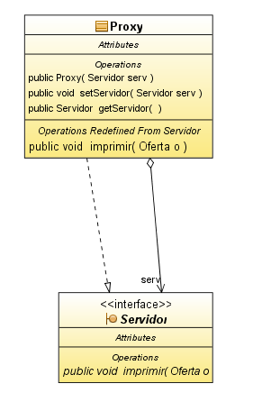

#### CÓDIGO

#### Sujeto – Servidor

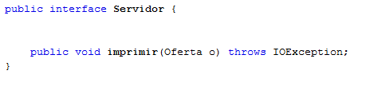

#### Proxy – Proxy

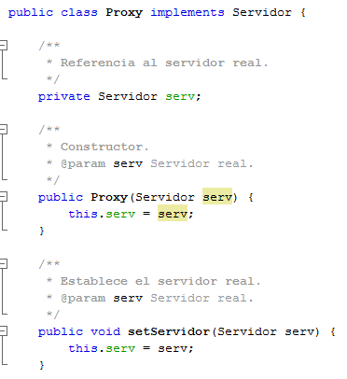

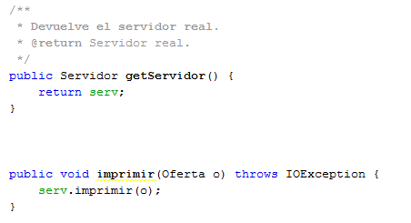

#### SujetoReal – ServidorFicheros

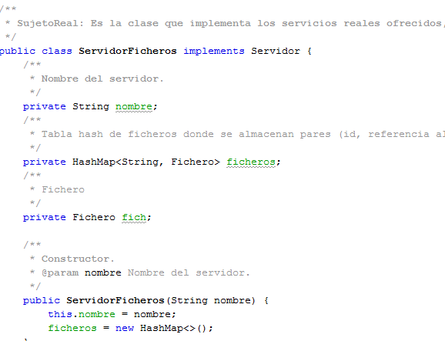

E implementa el método principal que será al que redirija:

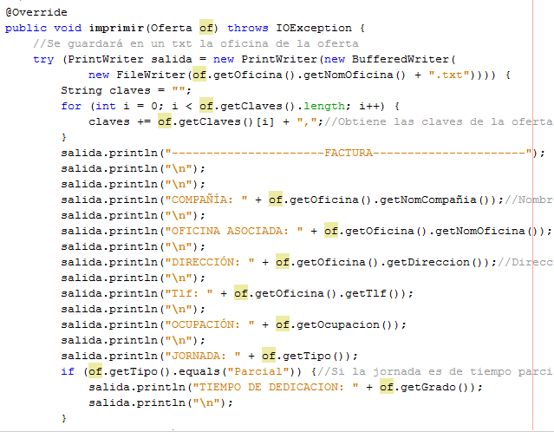

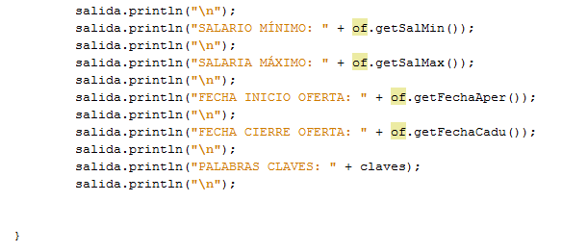

#### OfParaCan

* + Y es en el jFrame **OfParaCan**  donde se encuentra el botón **imprimir oferta** y en el cual se llamará al método imprimir () a través de proxy.
  + Para ello en dicha clase jFrame se crea el servidor por el cual se llega a proxy:

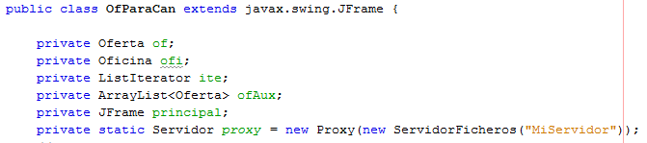

* + Y en el método del botón se invoca al método **imprimir()**:

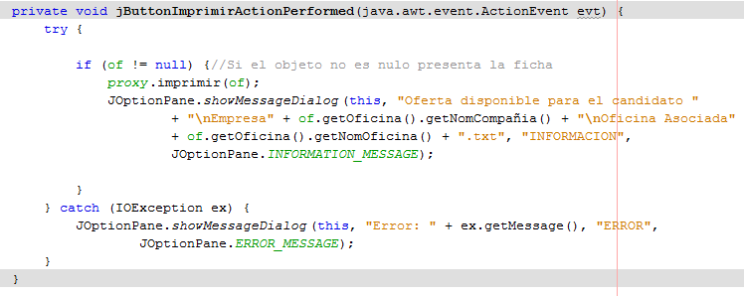

# Patrones Fundamentales

## Interface

Permite a una clase tener acceso a métodos de otras clases indirectamente. Usando la indirección, la interfaz provee a sus clases herederas acceso uniforme a los métodos, sin que estas clases sepan a qué clases se está accediendo.

**Utilización:**

* Este patrón se utiliza en abundancia en la práctica, un ejemplo es el patrón Command el cual hace uso de este.

#### DIAGRAMA DE CLASE

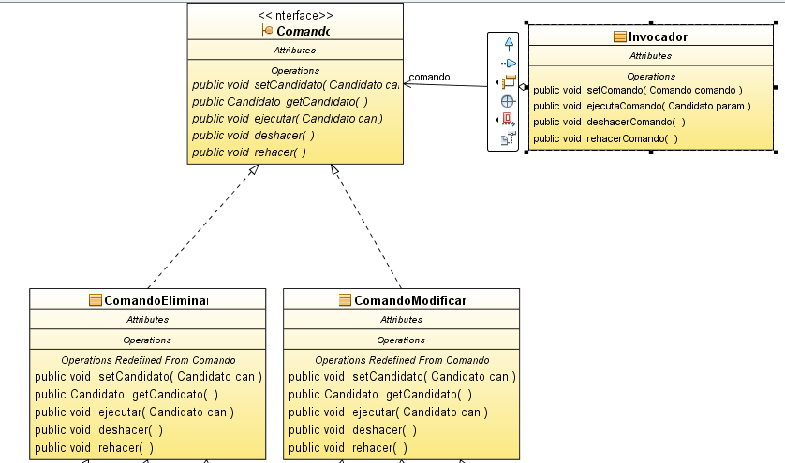

## Inmutable

Este patrón es utilizado cuando hay varias clases con invocación al mismo objeto, y es necesario coordinar el acceso a él para evitar errores. De esta forma, solo el constructor puede modificar los valores de la instancia.

**Utilización:**

* Se utiliza al aplicar el patrón ***Singleton*** en la clase Login para validar el usuario y contraseña del empleado que accede al sistema.
* Este patrón impide que la instancia creada de un objeto se pueda modificar una vez se ha creado, de esta forma se aplica este patrón en la clase **Login** ya que únicamente se tiene el método **getInstancia ()** y no el método set.

## Marker Interface

Este patrón fundamental del comportamiento, utiliza interfaces que no declaran métodos ni variables para indicar atributos semánticos en una clase. El ejemplo más claro en Java es el uso de la interfaz **Serializable**, la cual deben implementar las clases para poder serializar sus objetos.

**Utilización:**

* Es utilizado en la clase Candidato:



* Al igual que en: ***Oferta, Usuario, Agencia, Dirección, Ocupaciones y Oficina****.*

## Abstract Class

Garantiza la coherencia de comportamiento de las clases conceptualmente relacionadas dándoles una clase padre abstracta. Organiza el comportamiento común de las clases en una superclase abstracta.

Se utiliza en el caso del patrón **Factory Method**, en el cual

# Diagrama de Clases

## Paquete Agencia

### Clase Candidato

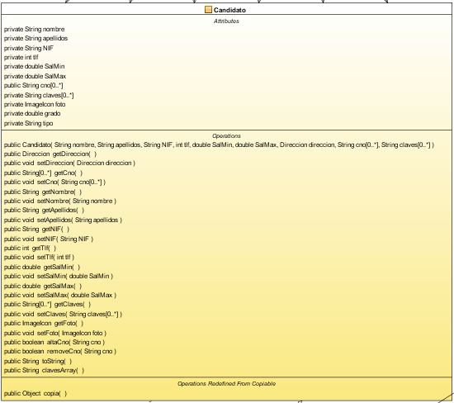

Esta clase implementa cada uno de los candidatos que se van a registrar en el sistema para posteriormente encontrar una oferta que case con ellos.

En ella se almacenan todos los atributos, en los que se guardan los datos introducidos en los campos del jFrame ***GestionCandidatos***:

La clase candidatos cuenta por varios atributos de tipo ***private***:

* *Nombre*
* *Apellidos*
* *NIF*
* *Teléfono*
* *Dirección*
* *Fotografía*
* *Lista de ocupaciones*
* *Lista de palabras clave libres*
* *Rango salarial mensual: Salario Mínimo, Salario Máximo*
* *Discapacidad: Tipo y grado*

Se debe tener en cuenta que la clase Candidatos, se compone de dos atributos: *Dirección* y *Ocupaciones,* que como bien se ha explicado anteriormente tendrán los suyos propios. Por lo tanto en la clase Candidatos crearemos atributos de tipo **ArrayList** de Dirección y Ocupación.

Para cada uno de estos atributos se dispone de los métodos ***get ()*** y ***set ()*** correspondientes.

Por otro lado, la clase Candidato implementa a la interfaz ***Clonable ()*** utilizada para el patrón **Prototype.** Lo que se consigue con ello, es que cuando se vaya a crear un nuevo candidato, como todos presentan la misma estructura (atributos y métodos) se realice a través de una clonación con el método copia (). De esta forma, se elimina la sobrecarga que se genera al instanciar un nuevo objeto de la clase teniendo que establecer cada uno de los valores de los atributos que contiene.

### Clase Dirección

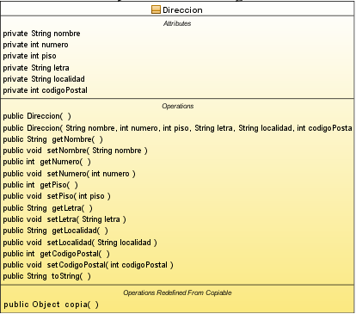

Mediante esta clase, se implementa cada una de las direcciones que tendrán los candidatos y la oficina. Por lo que ambas clases presentarán atributos de tipo Dirección.

En la clase ***Dirección*** tendremos la declaración de sus atributos de tipo ***private***:

* *Nombre*
* *Número*
* *Piso*
* *Letra*
* *Localidad*
* *Código Postal*

Junto con los métodos ***get ()*** y ***set ()*** correspondientes. A su vez, como la clase Candidato está afectada por el patrón Prototype para realizar copias de esta, lo que se quiere es conseguir una copia en profundidad, y que también se copien los objetos a los que la clase Candidato hace referencia. De esta forma, la clase Dirección implementa también a la interfaz ***Copiable ()*** heredando el método copia () para instanciar los objetos.

### Clase Ocupaciones

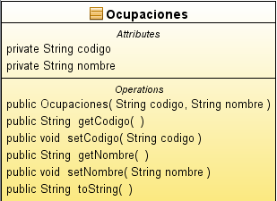

Esta clase fue creada para la posterior búsqueda de candidatos para las ofertas y viceversa. Lo que se hizo es que tanto los candidatos como las ofertas dispongan de un atributo de tipo Ocupaciones (**cno)** con el cual se buscará posteriormente las coincidencias entre las clases.

La clase ***Ocupaciones*** tendremos también la declaración de sus atributos de tipo ***private:***

* *Código*
* *Nombre*

Junto con el constructor y los métodos get y set.

### Clase Oficina

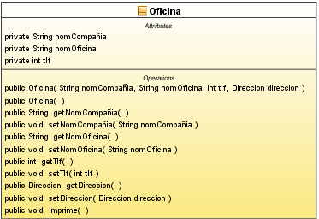

Esta clase almacena el nombre de la compañía y de la oficina, así como el teléfono a la que corresponde la oferta que se introduce en el sistema. Contiene los métodos ***get ()*** y ***set ()*** correspondientes a ellos, así como un método ***imprime ()*** con el cual se muestran los valores de sus atributos, en un método creado en ServidorFichero, con el que se genera un documento .txt con los datos de la oferta.

### Clase Oferta

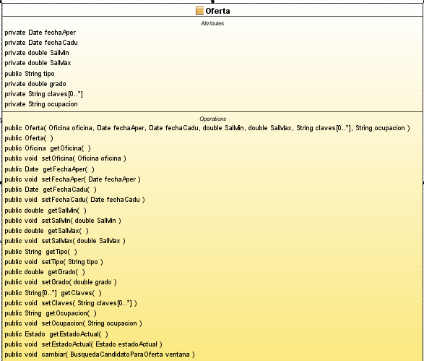

La clase nos indica los datos importantes sobre el empleo que ofrece la Empresa (Oficina).

Por lo tanto la Oferta, va a tener un atributo del tipo Oficina, del cual tomará los datos propios de esta última, pero a su vez cuenta con una serie de atributos:

* FechaApertura de la oferta
* Fecha Caducidad de la oferta
* Salario mínimo
* Salario máximo
* Tipo de jornada
* Tiempo de dedicación
* Palabras claves
* CNO(Ocupación)
* Estado actual de tipo Estado: Este atributo fue creado para aplicar el patrón State. Con él lo que se pretende es poder cambiar el estado de una oferta de disponible a ocupada, cuando se haya encontrado un candidato que case con ella y viceversa

Se tendrán los métodos ***get ()***  y ***set ()***  correspondientes a estos atributos, así como el método correspondiente para el estado, ***cambiar ()***, el cual se invoca en el jFrame de BusquedaCandidatoParaOferta con el que se visualizan los campos de los datos de la oferta en gris en caso de estar ocupada, y si se selecciona al botón ‘cambiar a disponible’, dichos campos se pondrán en blanco pudiendo acceder a ellos.

## Paquete Adapter

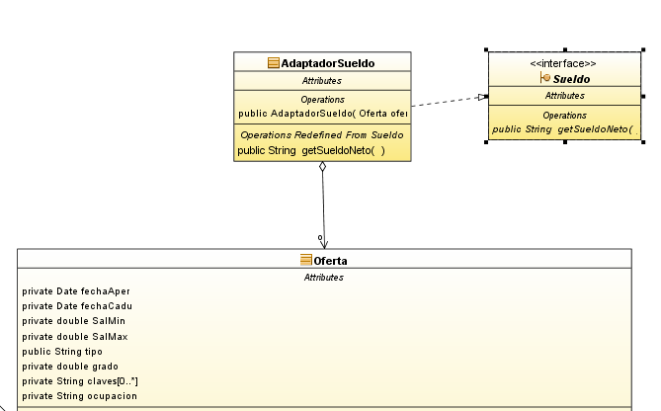

Este paquete contiene las clases: **Sueldo, AdaptadorSueldo y Oferta**, se indica a continuación de qué se componen cada una de ellas así como de su funcionalidad.

* **Interfaz Sueldo**: Representa al Objetivo del patrón, al ser una interfaz únicamente presenta el método público que implementará el Adaptador, **getSueldoNeto ()**. Y será en la clase jFrame **BusquedaCandidatoParaOferta** en la que se realice una instancia de este objeto para invocar al método, y así poder mostrar lo que se obtiene de él en el jTextFieldSueldoNeto.
* **AdaptadorSueldo**: Representa al Adaptador del patrón, e implementa a la clase anterior. Esta clase presenta los siguientes elemento:
  + Instancia del objeto **Oferta**: De esta forma utiliza su interfaz y la adapta para la de sueldo.
  + Constructor de la clase, pasándole como parámetro la instancia de oferta.
  + Método que implementa de la interfaz sueldo: **getSueldoNeto ()** en el cual devuelve el sueldo a partir de obtener por la instancia del objeto de oferta el sueldo máximo.
* **Oferta**: Representa al Adaptable del patrón, ya que lo que se quiere es adaptar esta clase.

## Paquete Iterador

Este paquete cuenta con las clases principales mostradas previamente: Candidato y Oferta. Por medio de este paquete de clases lo que pretende es poder recorrer una serie de Arrays en los que se almacenan cada uno de los Candidatos y Ofertas.

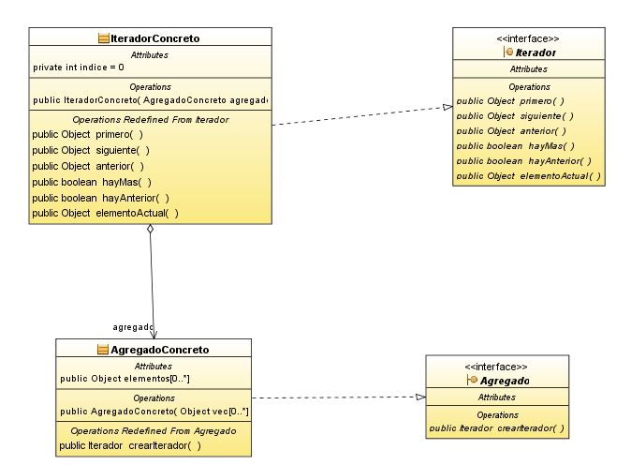

Está formado a su vez por 4 clases que representan los 4 elementos de este patrón: **Iterador, Iterador Concreto, Agregado y Agregado Concreto.**

* La interfaz Iterador, declara los métodos principales que tiene un iterador, todas ellas de tipo **Object**: primero (), siguiente (), hayMas (), elementoActual (), anterior y hayAnterior ().
* La clase Iterador Concreto que implementa a la interfaz anterior para implementar los métodos, para lo cual requiere del atributo **índice** que servirá de puntero para ir siguiendo la colección, así como de una referencia al AgregadoConcreto y poder obtener los elementos:
  + **Primero ():** Que devuelve el primer elemento de la colección, siempre que haya elementos en él.
  + **Siguiente ():** En el caso de que haya elementos en la colección y no se encuentre al final de esta devuelve el siguiente elemento.
  + **hayMas ():** Que comprueba si tiene más elementos.
  + **elementoActual ():** Que devuelve el elemento correspondiente al índice.

Y a su vez, como se tiene en la ventana correspondiente los botones **Siguiente** y **anterior** para hacer uso de este patrón, de tuvo que añadir al iterador concreto los métodos:

* **anterior ():** Para que si no se encuentra en el primer elemento, devuelva el elemento anterior.
* **hayAnterior ():** Para comprobar que tiene anterior.

Luego se tiene la interfaz **Agregado**  que únicamente declara el método con el que se crea el Iterador. Y la clase **AgregadoConcreto,** el cual implementa a la interfaz anterior y que contiene una lista de los elementos a recorrer de tipo Object, el constructor y el método que debe implementar del agregado.

Este paquete se utilizará en los jFrames: **BusquedaCandidatoParaOferta, BúsquedaOfertaParaCandidato, CanParaOf y OfParaCan** para los botones de Anterior y Siguiente y que se muestran después.

## Paquete Comando

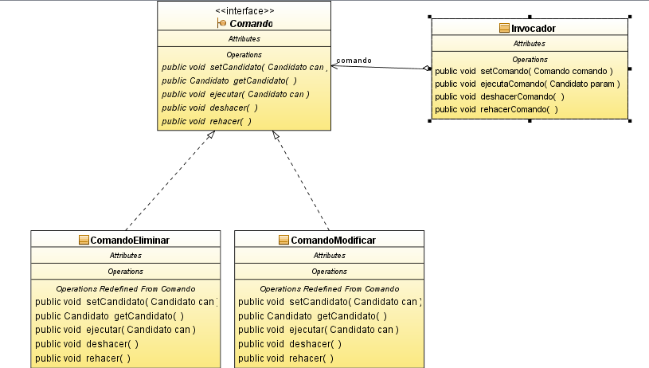

Este paquete hace referencia al patrón Command, con el cual se permite hacer ciertas operaciones y poder deshacerlas. De esta forma se aplicará en las ventanas **GestionCandidatos** y **GestionEmpresas** con las que se permite a través de los botones Modificar y Eliminar, realizar dichas operaciones sobre las clases principales Candidato y Ofertas, explicados previamente.

En él se encuentran las clases:

* La interfaz **Comando**  la cual presenta los métodos **get ()** y **set ()** para los candidatos y las ofertas. Y declara los métodos principales de este patrón: **ejecutar () deshacer y rehacer ()**.
* De esta interfaz se implementan dos clases: **ComandoEliminar** y **ComandoModificar** realizando así otro patrón: **Abstract SuperClass**. Ambas clases presentan dos instancias de las clases Candidato y Oferta, con el que se diferencia el objeto actual y el que se obtiene tras la modificación, y con los que se implementan los métodos de la interfaz.
* La clase **Invocador** que declara un objeto de tipo Comando para que a partir de él se invoquen los métodos que este tiene.
* Y es en las ventanas mencionadas anteriormente, donde se crean instancias del invocador y el comando para que los botones realicen las acciones oportunas.

## Paquete Prototype

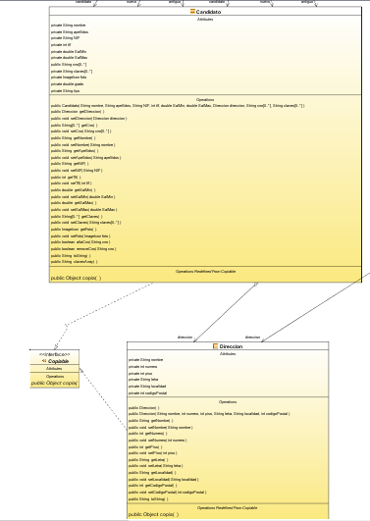

Con ello lo que se ha generado es el patrón prototype, con el que se puede realizar una copia de las clases ya mencionadas: Candidato y Dirección. Ya explicamos en sus apartados que ambas clases implementan a la clase **Copiable**:

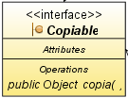

Esta interfaz **Copiable** lo único que tiene es el método de tipo Object **copia ()** que implementan cada una de las clases Candidato y Dirección.

## Paquete State

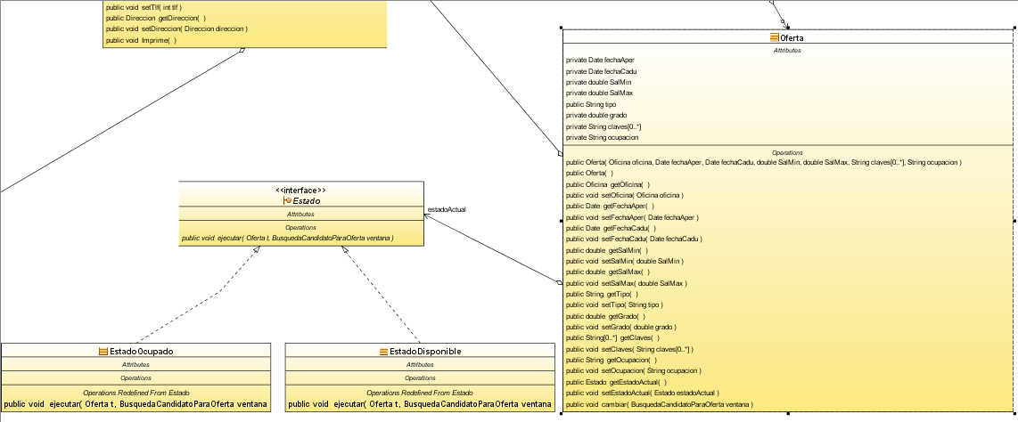

Como ya se indicó al explicar la clase Oferta, esta tiene un atributo de tipo Estado, de esta forma instancia un objeto de la interfaz **Estado** con la cual se genera el patrón State. Este patrón se usa para ver los dos comportamientos que tiene la clase Oferta: disponible y ocupado.

Este paquete, a parte de la clase Oferta contiene:

* **Interfaz Estado**: Que contiene el método ejecutar que implementarán los estados concretos.
* **EstadoOcupado** y **EstadoDisponible**: Que implementan el método de la interfaz.

## Paquete Proxy

Con este paquete lo que se ha querido es generar un documento, a partir del método imprimir que será invocado por el servidor. Para ello se parte de la clase **Fichero.**

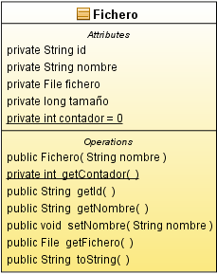

Esta clase contiene los atributos con los que se identifica el fichero: id, nombre, tamaño... y los métodos correspondientes, así como el método toString () con el que se imprime el id, nombre y tamaño.

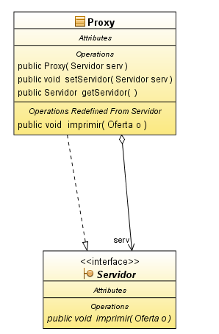

Este paquete está formado por:

* La interfaz Servidor que contiene el método **imprimir ()** que será llamado por Proxy y que se ejecutará en el jFrame **OfParaCan**
* La clase ServidorFicheros que implementa al servidor y lo que hace es implementar el método imprimir usando como atributo una lista de tipo HashMap con todos los ficheros.
* La clase Proxy que implementa al Servidor para llamar a través de él al método imprimir.

## Paquete Singleton

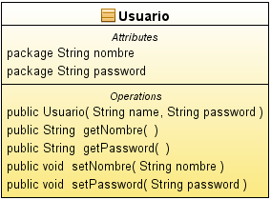

Este patrón se genera a partir de la clase Usuarios, ya que la propia clase Singleton **Login** hace uso de una Array de estos y una instancia de la propia clase, para poder generar el método **getInstancia (), addLogin (),guardarLogin (),estaLogado () y borrarLogin ()**

Con este paquete se controla el acceso a la aplicación, validando al usuario.

## Paquete Ordenación

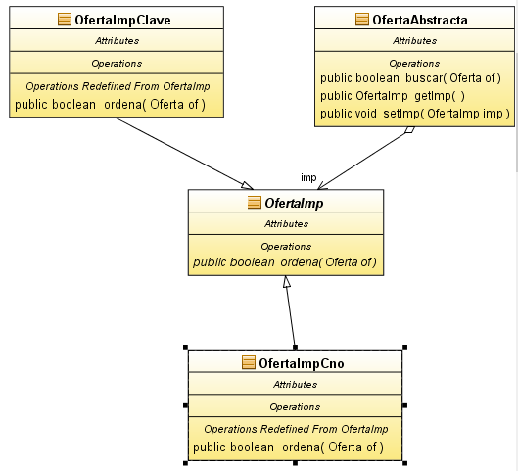

Las clases contenidas en este paquete tienen la finalidad de proporcionar una ordenación de las distintas formas de buscar un candidato para una oferta y viceversa, a modo de facilitarla.

Las clases implementadas en este paquete son las resultantes de la aplicación del patrón Bridge:

* La clase abstracta **OfertaImp**  declara un método abstracto que será implementado por **OfertaImpCno y OfertaImpClaves** en función del tipo de búsqueda.
* La clase **OfertaAbstracta** que contiene una instancia privada de la clase abstracta anterior, con los métodos **buscar ()** que devuelve el método abstracto, y los métodos get y set correspondientes.

# Diagrama de Casos de Uso

# Caso de Uso – Acceso Aplicación

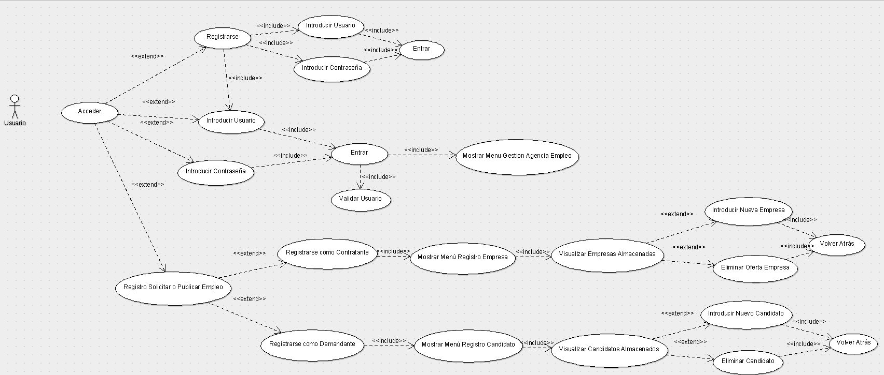

# Caso de Uso – Gestión Agencia Empleo

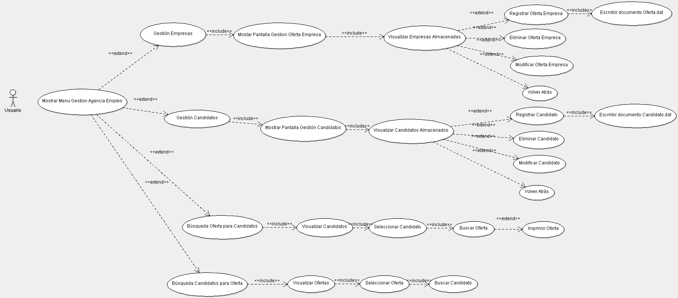

# Caso de Uso – Imprimir Oferta

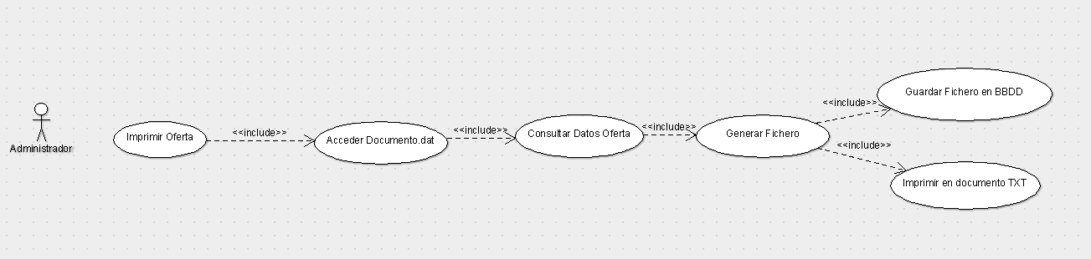

# Caso de Uso – Modificar oferta o candidato

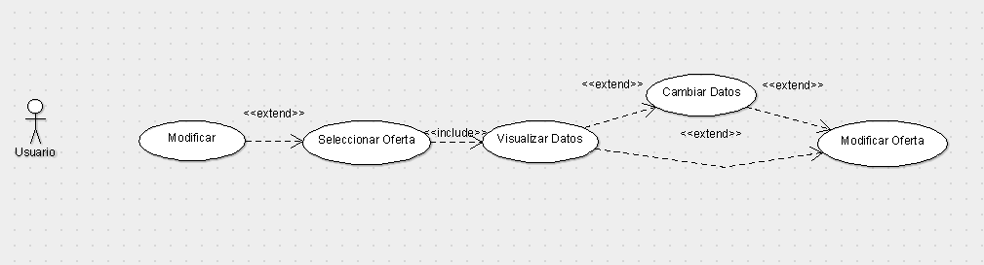

# Caso de Uso – Eliminar oferta o candidato

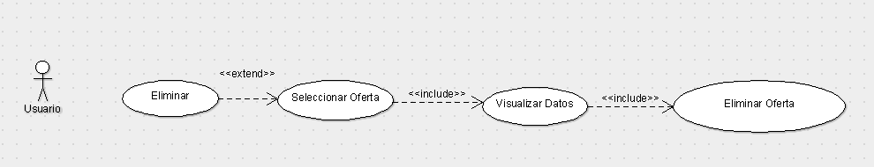

# Caso de Uso – Búsqueda oferta o candidato

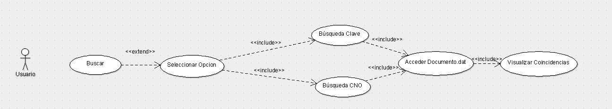

# Diagrama de Secuencia

# Diagrama de Secuencia – Dar de Alta Candidato

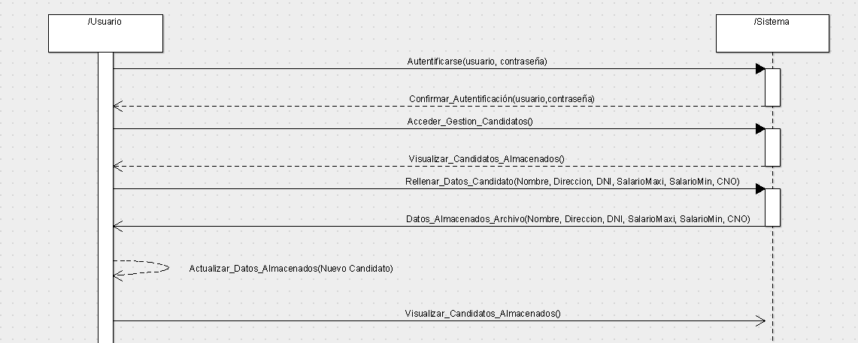

# Diagrama de Secuencia – Modificar Candidato

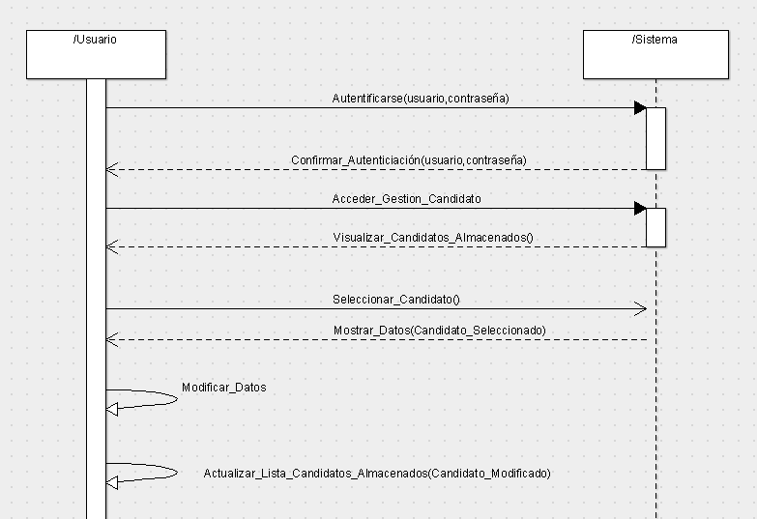

# Diagrama de Secuencia – Imprimir Oferta

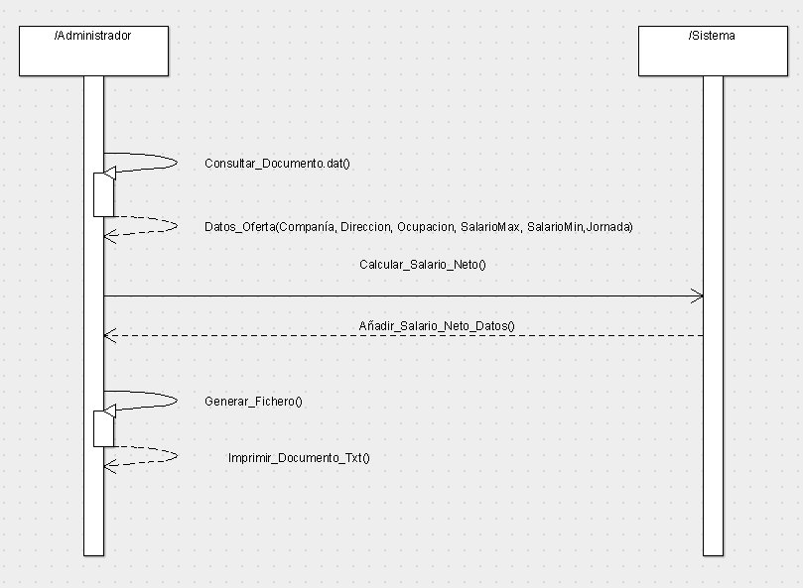

# Diagrama de Secuencia – Mostrar Ofertas Almacenadas

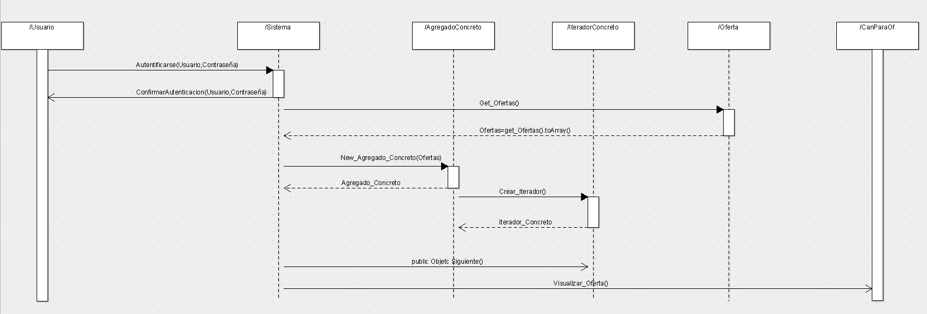

# Diagrama de Secuencia – Búsqueda por CNO

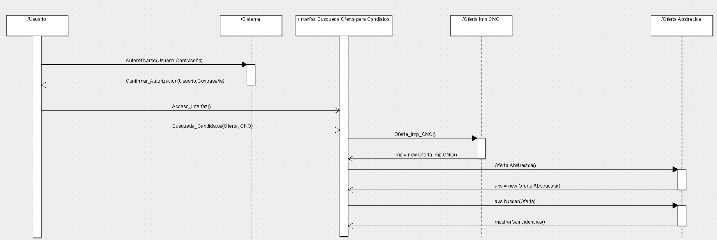

# Manual de Usuario

## Instalación del programa Netbeans

A continuación se va a llevar a cabo una breve explicación de cómo instalar el programa empleado para generar la aplicación, este programa es ***Netbeans***.

En un primer paso, diríjase a la página oficial: <https://netbeans.org/>

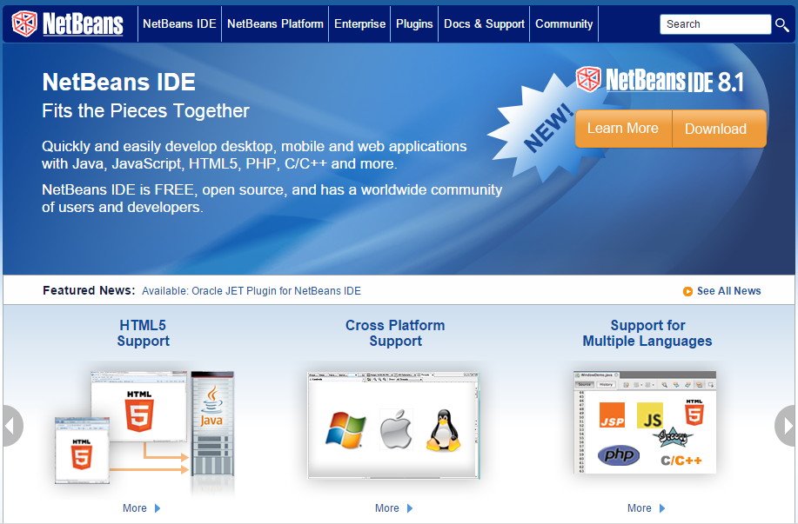

En el menú superior de la página oficial, seleccione la primera opción: ***NetBeans IDE*** 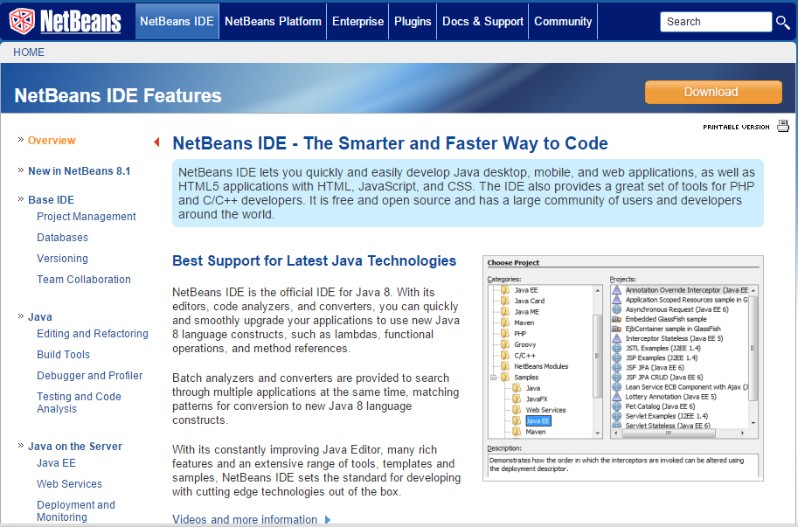

Una vez situado en dicha página, seleccione la opción que aparece en la parte derecha de la ventana: ***Download*** y se le cargará la siguiente ventana:

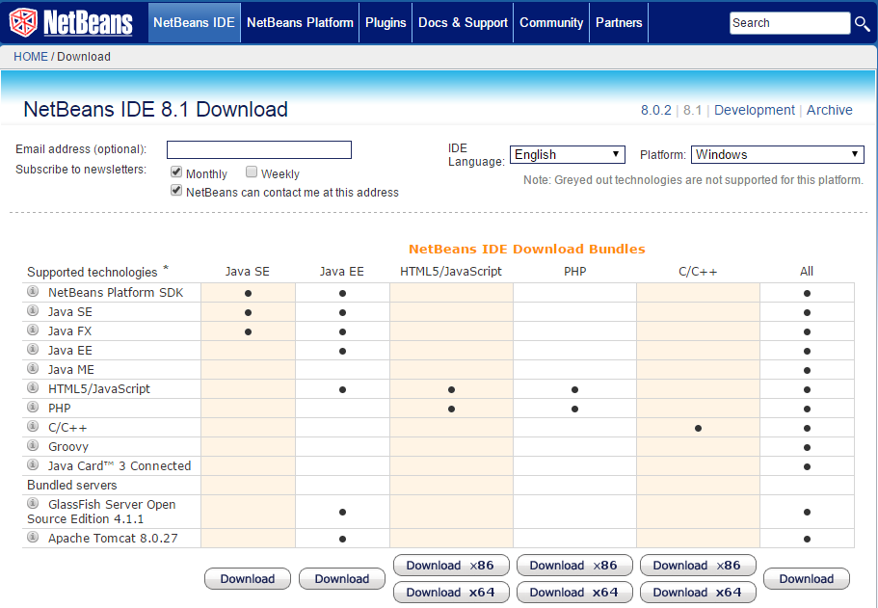

En nuestro caso tenemos seleccionado la opción de ***Java SE,*** seleccione el botón de ***Download*** correspondiente a dicha opción, y se le iniciará la descarga en la parte inferior de la ventana del explorador.

Tras descargarse el archivo, se le abrirá la siguiente ventana iniciando el proceso de instalación:

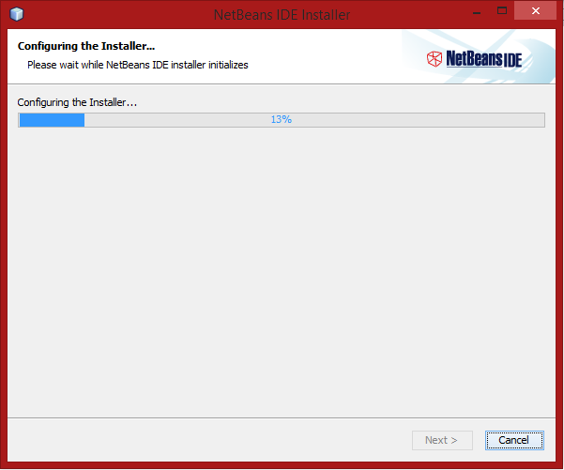

Una vez se termine la configuración, se le mostrará la ventana principal del menú de instalación:

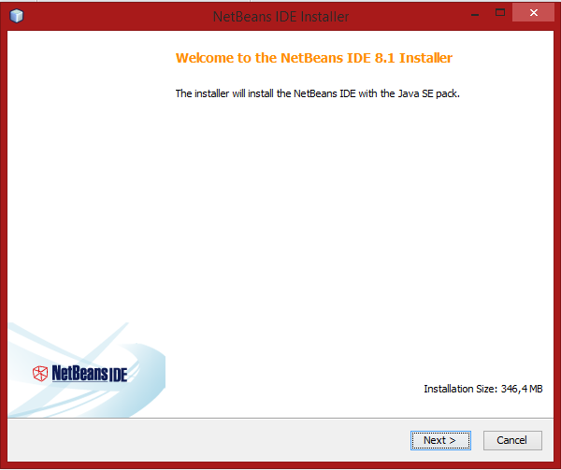

Seleccione la opción ***Next>***  para ir avanzando.

Tras ello, deberá aceptar los términos de licencia, y continuar con el proceso en ***Next>***:

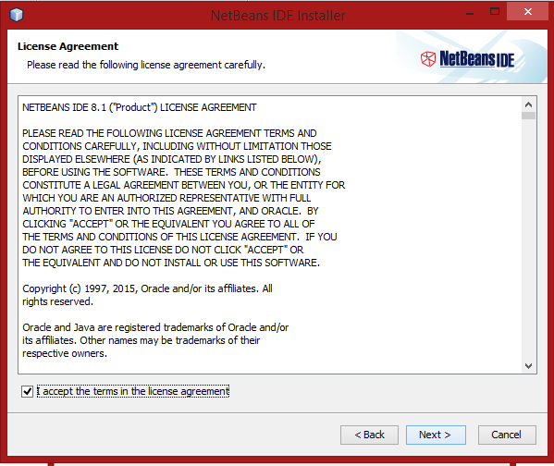

Una vez haya avanzado, le aparecerá la ventana donde deberá seleccionar el lugar en el que desea que se le instalen todos los archivos relacionados con el programa. En caso de que no quiera la ruta que se le indica por defecto, seleccione la opción ***Browse***para cambiarla y una vez introducida continúe con la configuración: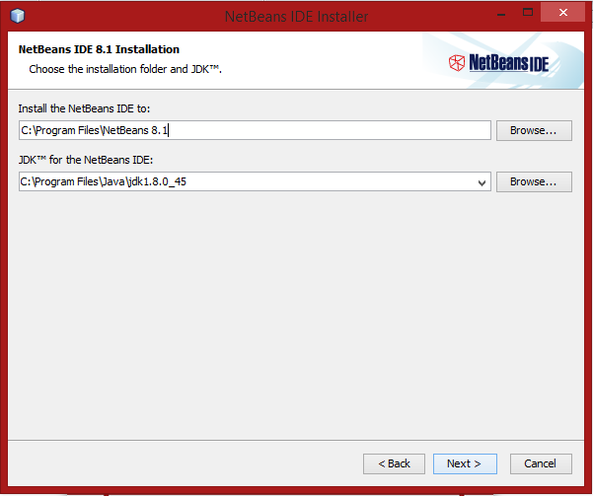

En la nueva ventana no deseleccione la opción indicada, ya que con ella el propio Netbeans revisará automáticamente cualquier actualización:

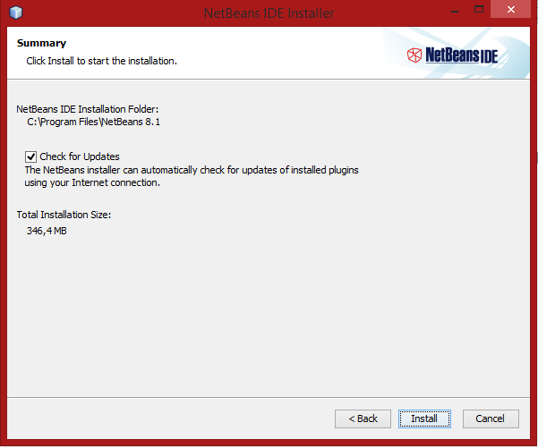

Y seleccione por último la opción de ***Install***, mostrándosele el proceso: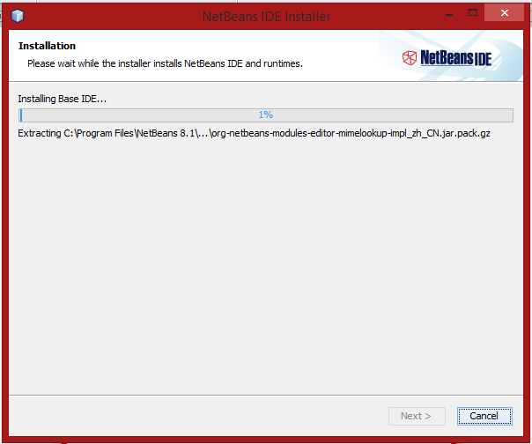

## Carga de la aplicación en Netbeans

Una vez instalado Netbeans con éxito, deberá cargar en él la aplicación que se le ha generado.

Para ello abra el programa, mostrándosele la siguiente ventana:

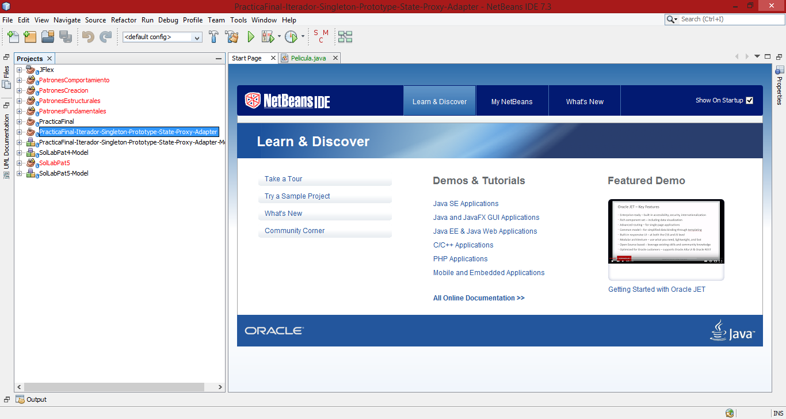

Ahora diríjase al menú superior de la ventana y seleccione la opción ***File,*** y en el menú desplegable que se le muestra, seleccione la opción: ***OpenProject…*** abriéndosele la siguiente ventana:

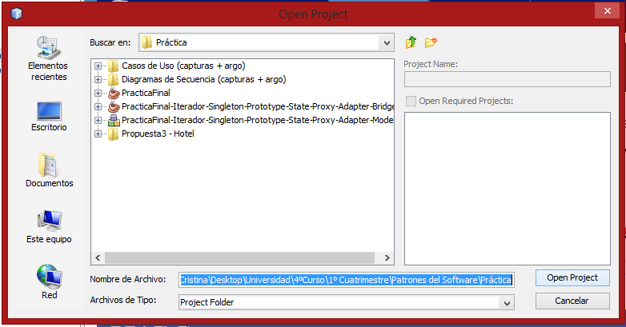

En ella busque el lugar donde tiene almacenado la carpeta de la aplicación. En caso de que la aplicación se encuentre en un archivo comprimido (rar, zip…) deberá seleccionar la opción de ***Extraer aquí…*** para tener fuera la propia carpeta de la práctica, y así, observará la práctica con el icono de la taza de café de Netbeans, en lugar del icono normal de la carpeta. Esto es debido a que si no se muestra con el icono de la taza, Netbeans no lo podrá abrir como un proyecto completo.

Una vez le dé a ***Open Project*** se le mostrará el proyecto en la pestaña de *Projects*:

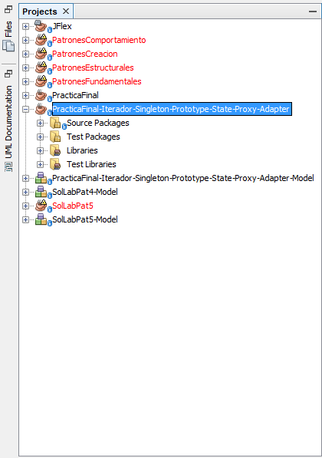

Para ver las clases de las que está formada deberá abrir el proyecto, mostrándosele las distintas carpetas: Source Packages, Test Packages… Las clases se encuentran en la primera de estas carpetas, por lo que despliegue dicha carpeta y observará:

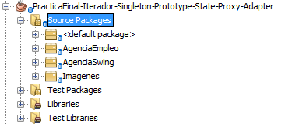

En el caso de esta aplicación, deberá dirigirse a la carpeta ***AgenciaSwing*** y en la clase ***VentanaPrincipal.java*** dar clic derecho y a la opción ***Run File,*** para poder ejecutar la aplicación.

## Aplicación

A continuación se le mostrará cómo se utiliza la aplicación generada, paso a paso, visualizando cada una de las ventanas de las que está compuesta y lo que se puede realizar en cada una de ellas.

### Inicio de la Agencia de Empleo



Al arrancar nuestro sistema, proporciona una interfaz fácil y cómoda de usar, en la cual se tiene tres opciones:

* En la parte inferior de la ventana se observa la opción **AQUÍ**, si se selecciona dicha opción se le mostrará el menú principal de los usuarios, en la cual se pueden registrar los candidatos que buscan un empleo y las empresas que quieren publicitar un puesto vacante en ellas.
* Por otro lado, en la parte superior derecha de la aplicación se visualiza el botón **REGISTRARSE,** si se selecciona esta opción se le muestra un menú con el cual el personal de la empresa puede introducir el usuario y contraseña que se le haya proporcionado para iniciarse en el sistema.
* Si ya se ha registrado el personal, deberá introducir el **Usuario** y **Contraseña** en los campos vacíos que se visualizan en la parte superior derecha, para poder conectarse al sistema y acceder así al menú del personal de la empresa, dando para ello al botón de **ENTRAR.**

### Menú Principal de Registro de candidatos y empresas

Si se ha seleccionado el botón **AQUÍ** se le abrirá la ventana principal del menú de registro.

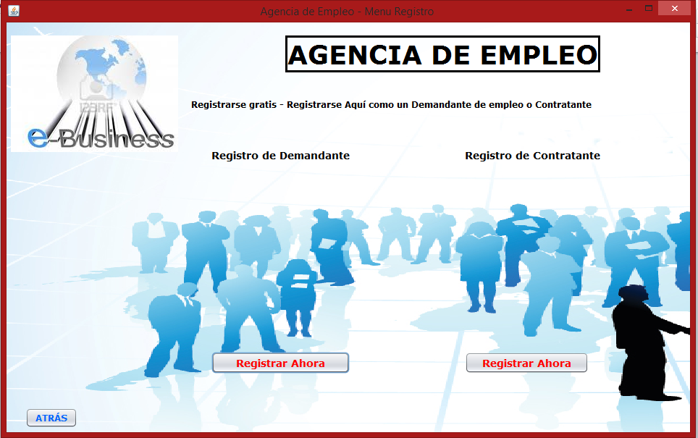

En él cualquier persona o empresa se podrá registrar para que el sistema posteriormente busque candidatos que casan con las ofertas y viceversa. De esta forma se tienen dos opciones:

* **REGISTRAR AHORA:** El botón que se encuentra debajo del texto ‘Registro de Demandante’, con el cual cualquier trabajador puede registrase para que el sistema le busque un puesto vacante que encaje con su ocupación o interés.
* **REGISTRAR AHORA** : El botón que se encuentra debajo del texto ‘Registro de Contratante, con el cual cualquier empresa puede introducir los datos de la empresa y de la oferta de puesto vacante que se tenga, para que posteriormente el sistema le proporcione una lista de posibles candidatos que encajen en ella.

A su vez la ventana cuenta con un botón situado en la parte inferior izquierda de la ventana: **ATRÁS,** con el que se vuelve a la ventana anterior en caso de no querer continuar en esta.

### Ventana de registro de Candidatos (Demandantes)

En el caso de haber seleccionado la opción de REGISTRAR AHORA de debajo de demandante, se le mostrará la ventana:

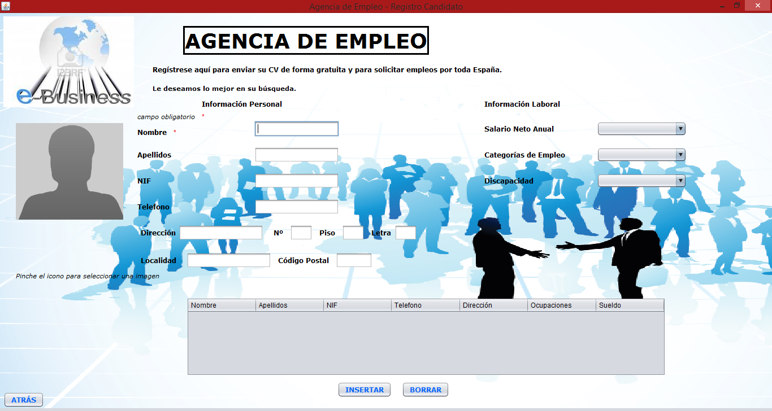

En ella se muestra un conjunto de campos vacíos que el candidato deberá rellenar con sus datos personales: Nombre, Apellido, Dirección… así como las categorías de empleo que tiene y la información estimada del sueldo que ha tenido o que desea tener, y la discapacidad en caso de tenerla y una fotografía del mismo.

Los campos deben estar en su totalidad completos o se le mostrará el siguiente mensaje si selecciona el botón **INSERTAR**:

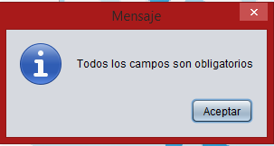

Una vez introducidos los datos personales, deberá seleccionar el botón **INSERTAR** con el que se introducen los datos del candidato al sistema. Para comprobar que no hay ningún error, se muestran sus datos en la tabla inferior:

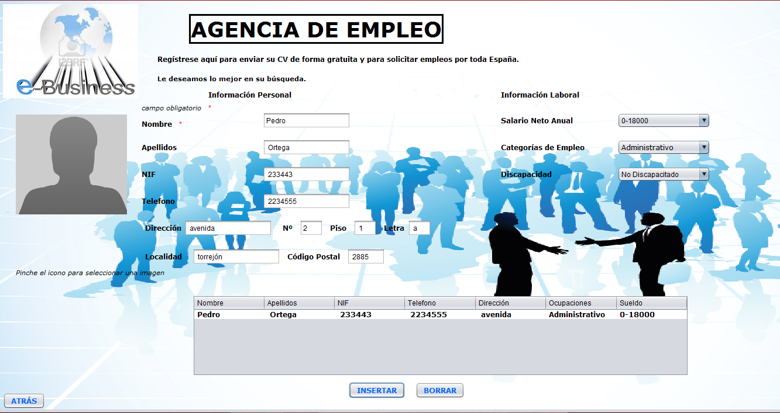

En caso de haber algún dato erróneo o no querer registrase, podrá seleccionar la línea en la que se encuentran sus datos en la tabla y seleccionar la opción de **BORRAR** y se vaciarán todos los campos**.**

En caso de haber terminado podrá seleccionar al botón de **ATRÁS** que le situará en el menú principal de registro.

### Ventana de registro de Empresas (Contratantes)

En caso de haber seleccionado el **REGISTRAR AHORA** de debajo de contratantes, se le mostrará la siguiente ventana:

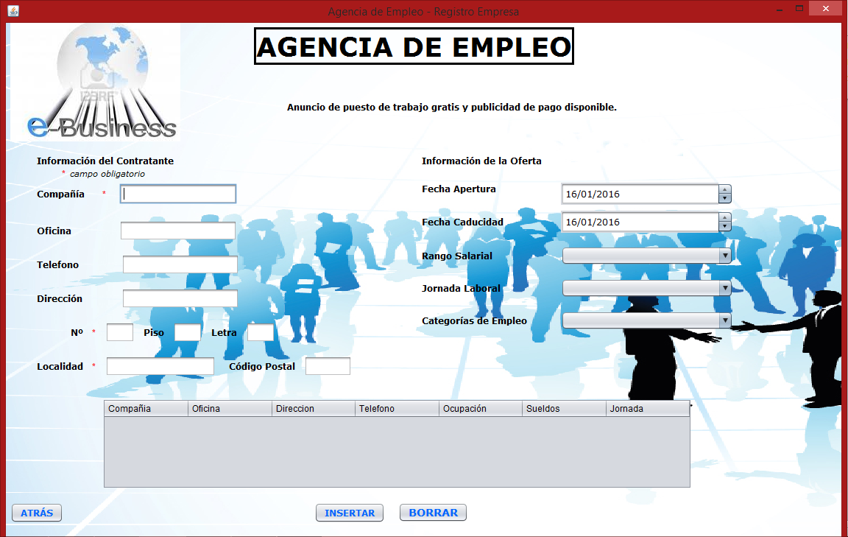

Al igual que en el caso de los candidatos, la empresa deberá introducir todos los datos correspondientes a la oferta de empleo que quiere publicitar (Nombre de la empresa y de la oficina, teléfono, dirección, fecha de apertura y cierre de la oferta, rango salarial que puede ganar, tipo de jornada laboral y la categoría de empleo a la que corresponde.), teniendo que rellenar todos los campos o si no se le mostrará el mensaje:



**Tanto para esta ventana como para el resto de ventanas del sistema, en las cuales haya que introducir datos, se han controlado los datos que se deben introducir en cada campo. Limitando los campos exclusivos de números, así como los de letras y los campos que no puede haber más de un número limitado de números como el del teléfono o DNI.**

Una vez introducido todos los datos, el proceso es el equivalente a la ventana de candidatos: Seleccionar el botón de **INSERTAR** mostrándose así los datos en la tabla y pudiendo seleccionar la opción de **BORRAR** en caso de no querer registrarse.

Como todas las ventanas podrá ir hacia **ATRÁS.**

### Ventana de Registro de usuario

En caso de que en la ventana principal de la aplicación se seleccionase el botón superior derecho de **REGISTRARSE**, se le abrirá la siguiente ventana:

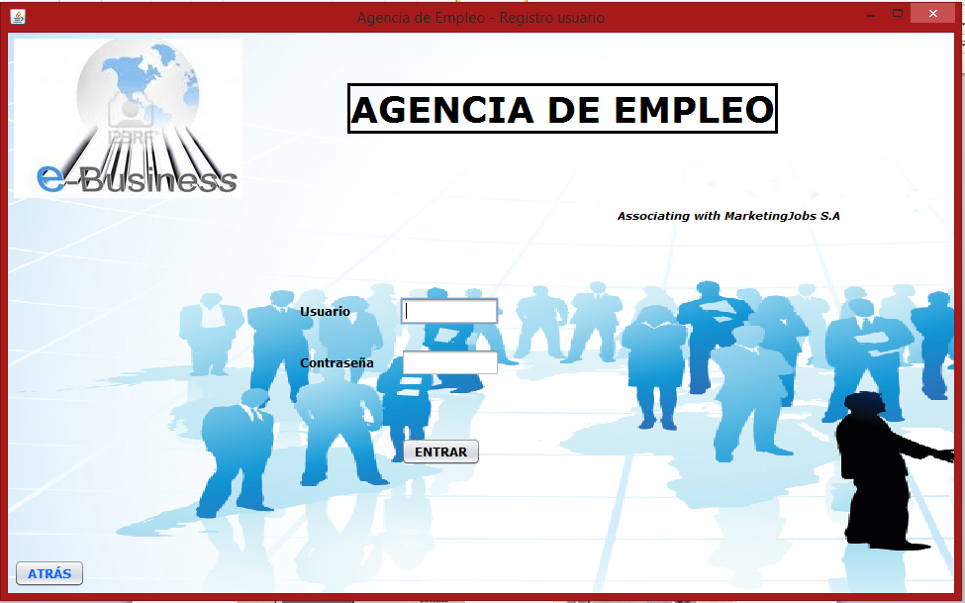

En ella, el empleado de la empresa deberá introducir el usuario y contraseña que le hayan facilitado en la empresa para poder acceder a las opciones avanzadas de la aplicación. Tras introducir los datos seleccione la opción **ENTRAR**, y se registrará el usuario para poder acceder.

Tras ello seleccione el botón **ATRÁS** para volver a la ventana principal de la aplicación y poder entrar con sus datos.

### Menú del empleado

Tras introducir el usuario y contraseña en la ventana principal y seleccionar el botón **ENTRAR** se le muestra la siguiente ventana:

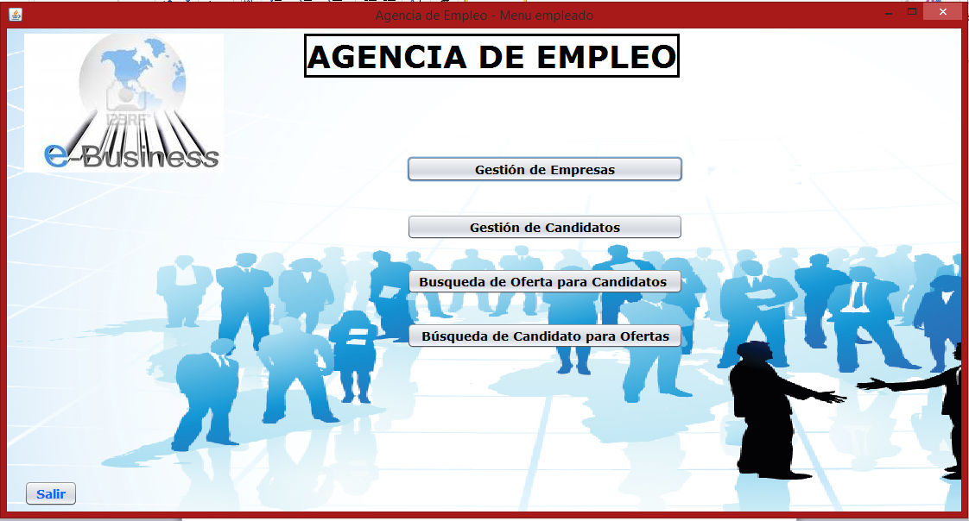

En ella el empleado tiene 4 opciones:

* **GESTIÓN DE EMPRESAS**
* **GESTIÓN DE CANDIDATOS**
* **BÚSQUEDA DE OFERTAS PARA CANDIDATOS**
* **BÚSQUEDA DE CANDIDATO PARA OFERTAS**

Además de la opción de volver a la ventana principal con el botón **SALIR**, con este le mostrará la ventana:

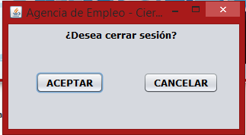

Con la cual si se selecciona **ACEPTAR** le vuelve a la ventana principal de la aplicación.

### Ventana – Gestión de Empresas

En caso de haber seleccionado la primera opción del menú, se le muestra:

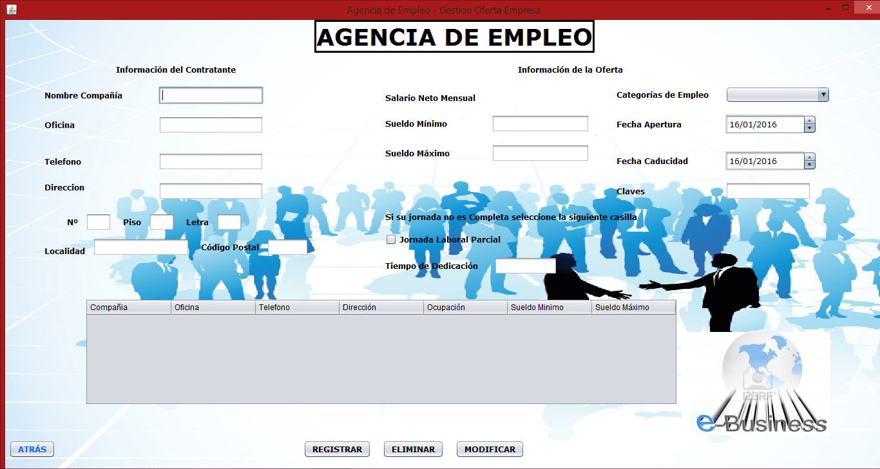

En ella el empleado debe introducir los datos de la oferta, en su totalidad o si no se le mostrará el mensaje:



Una vez introducidos todos los datos correctamente, tiene 3 opciones:

* **REGISTRAR:** Si selecciona este botón los datos de la oferta se mostrarán en la tabla.
* **ELIMINAR:** Una vez haya ofertas introducidas en la tabla, si se pincha en una de ellas y posteriormente se selecciona esta opción, la oferta se eliminará.
* **MODIFICAR:** Si se selecciona una oferta de la tabla, se cargan los datos de esta en los campos superiores, de esta forma si había algún dato erróneo se puede cambiar y dar posteriormente a este botón para que se guarde la actualización en la tabla.

### Ventana – Gestión Candidatos

En caso de haber seleccionado la segunda opción de **GESTIÓN DE CANDIDATOS**, se cargará la siguiente ventana:

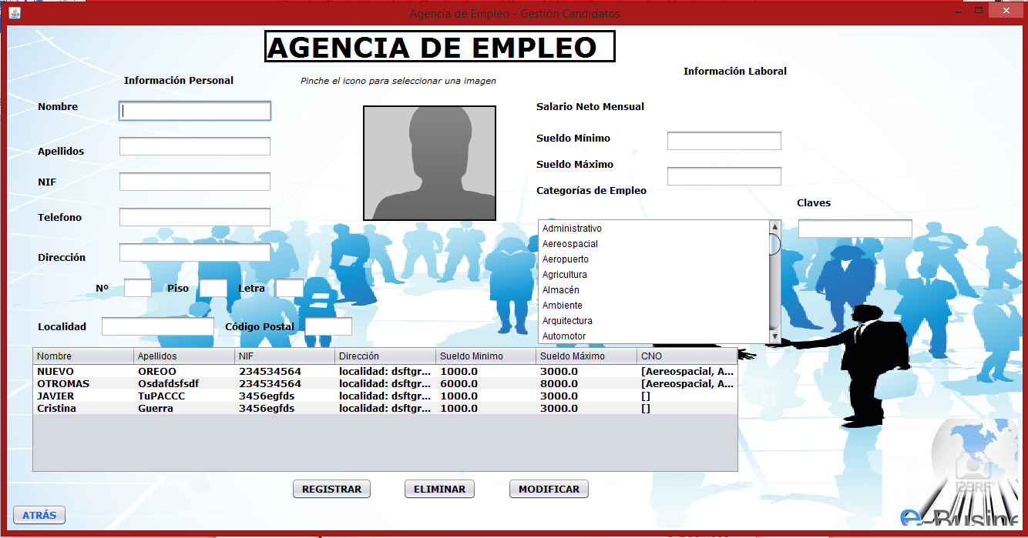

Igual que en la ventana anterior de las ofertas, se introducen los datos del candidato que se había registrado en el sistema, debiendo introducir todos ellos o si no se muestra igual la ventana:



Una vez introducidos todos los datos correctamente, tiene 3 opciones:

* **REGISTRAR:** Si selecciona este botón los datos del candidato se mostrarán en la tabla.
* **ELIMINAR:** Una vez haya candidatos introducidas en la tabla, si se pincha en una de ellas y posteriormente se selecciona esta opción, el candidato se eliminará.
* **MODIFICAR:** Si se selecciona un candidato de la tabla, se cargan los datos de este en los campos superiores, de esta forma si había algún dato erróneo se puede cambiar y dar posteriormente a este botón para que se guarde la actualización en la tabla.

A su vez se visualizarán los candidatos ya creados previamente, en la tabla para poder realizar con ellos los métodos de eliminar y modificar.

### Ventana – Búsqueda Ofertas para candidatos

Si se seleccionó la 3º opción de buscar ofertas para candidatos:

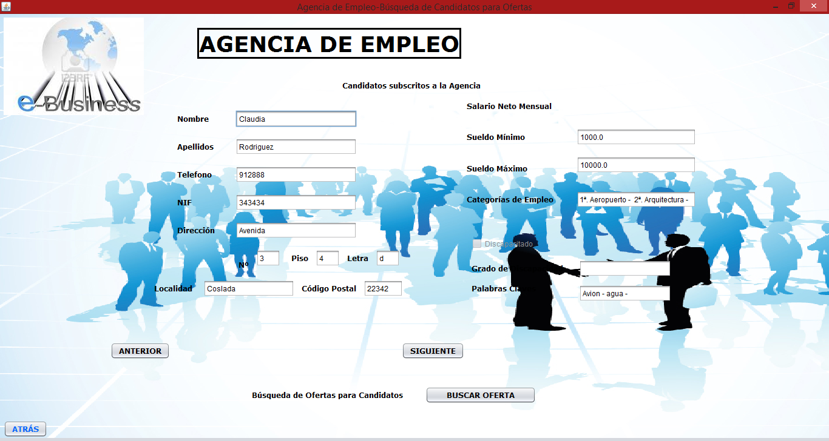

En la nueva ventana lo que se visualiza son todos los candidatos dados de alta en el sistema que están buscando empleo. De esta forma con los botones **SIGUIENTE** y **ANTERIOR** podemos ir visualizando en los campos de los datos personales, cada uno de esos candidatos.

De esta forma en el momento que un candidato nos interese y queramos buscarle una oferta, se seleccionará la opción **BUCAR OFERTA**. Al seleccionar dicha opción se muestra el mensaje:

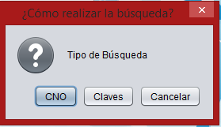

De esta forma se puede buscar una oferta para un candidato de dos formas:

* Por **CNO:** Esto es por la ocupación, de esta manera se mostrarán aquellas ofertas que tengan misma ocupación que el candidato.
* Por **Claves:** A la hora de registrar a un candidato se introducían palabras claves de empleos que pudieran interesarle, y a su vez en las ofertas las claves representaban palabras con las que encontrar de forma rápida esa oferta. Por lo que si se selecciona esta opción se mostrarán las ofertas que tengan misma claves que el candidato.
* O se podrá cancelar la búsqueda.

Para cualquiera de las dos primeras opciones se mostrará el siguiente mensaje:

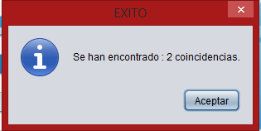

De esta forma se muestra el número de coincidencias que se han hallado según el criterio, pudiendo ser desde 0, en dicho caso de mostrará el mensaje: ‘**No se encontraron coincidencias**’.

### Ventana –Ofertas para candidatos

Tras la búsqueda anterior por los dos criterios, se abrirá en caso de haber coincidencias la siguiente ventana:

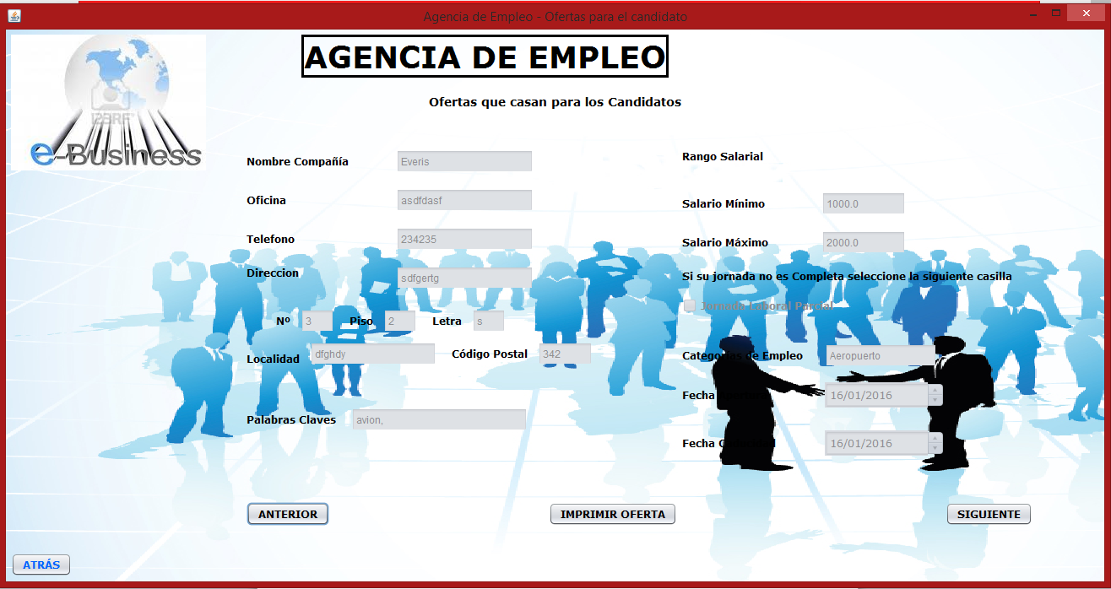

En ella se podrán visualizar todas las ofertas que encajan con el candidato, pudiendo recorrer las ofertas mediante los botones **ANTERIOR** y **SIGUIENTE.** En caso de encontrar una oferta que interese se podrá seleccionar la opción **IMPRIMIR OFERTA**  con la que se genera un documento .txt con todos los datos de la oferta. Mostrando entonces el siguiente mensaje en el que se indica el nombre que tiene el documento:

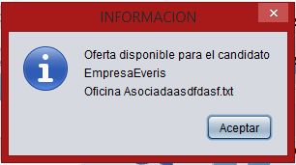

### Ventana – Búsqueda Candidatos para Oferta

En caso de seleccionar la última opción del menú en la que se buscan candidatos para las ofertas registradas, se mostrará la ventana:

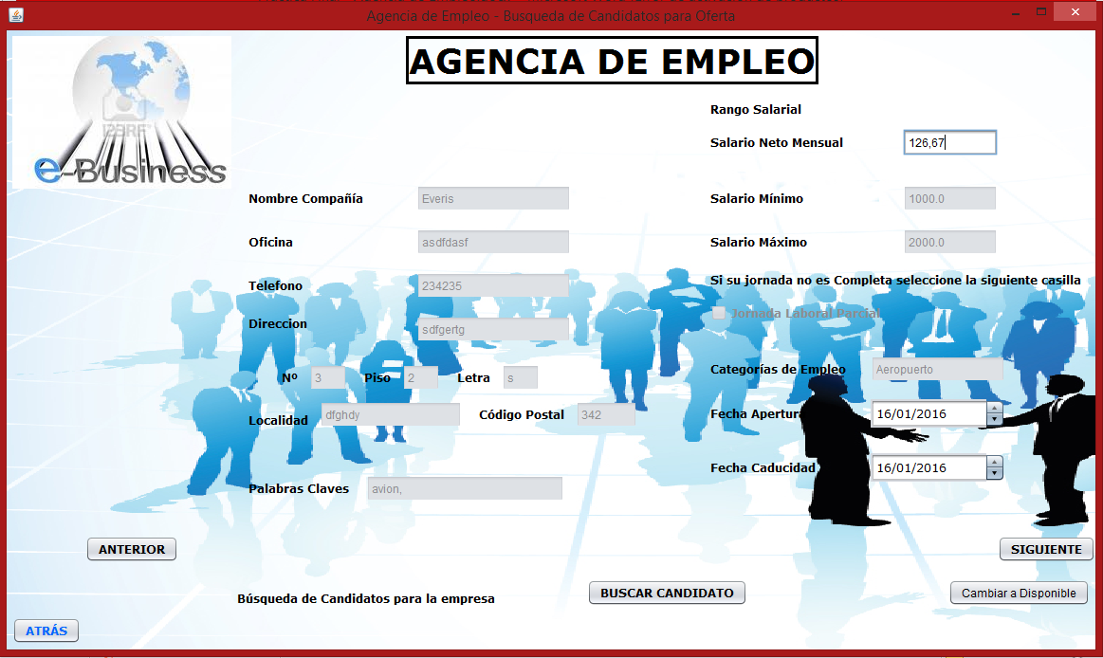

En ella se visualizan todas las ofertas registradas en el sistema, pero con una curiosidad, y es que si los campos aparecen en gris, significa que dicha oferta ya se ha ocupado con algún candidato. Por lo que si el empleado quiere volver a hacer que la oferta esté disponible podrá seleccionar la opción **CAMBIAR A DISPONIBLE** que se encuentra en la parte inferior derecha de la ventana. Y se mostrará la oferta de la siguiente forma:

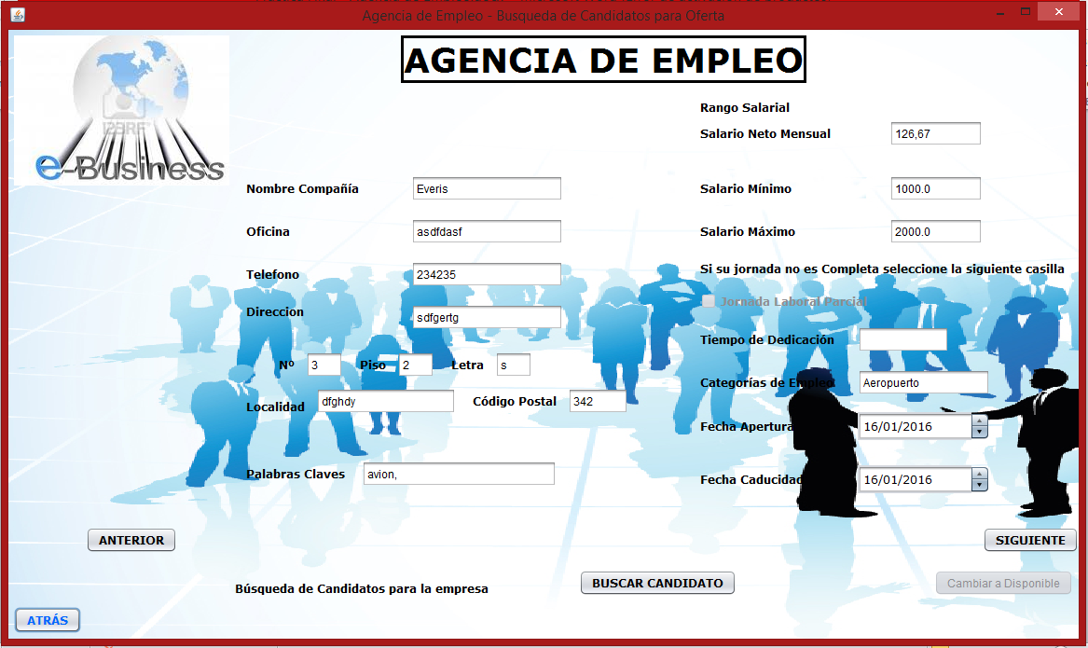

A su vez, como en las ventanas anteriores, se podrá recorrer todas las ofertas que se encuentran registradas mediante los botones **ANTERIOR** y **SIGUIENTE.**

En el momento de que una oferta le interese podrá seleccionar la opción **BUSCAR CANDIDATO** para ver qué candidatos casan con la oferta. Al seleccionar dicha opción se muestra el mensaje:



De esta forma se puede buscar un candidato para una oferta de dos formas:

* Por **CNO:** Esto es por la ocupación, de esta manera se mostrarán aquellos candidatos que tengan misma ocupación que la oferta.
* Por **Claves:** A la hora de registrar a una oferta se introducían palabras claves con las que poder identificar de forma rápida la oferta, y en los candidatos las claves de aquellas ofertas que podrían interesarle. Por lo que si se selecciona esta forma, mostrará los candidatos que tengan mismas claves que la oferta.
* O se podrá cancelar la búsqueda.

Para cualquiera de las dos primeras opciones se mostrará el siguiente mensaje:

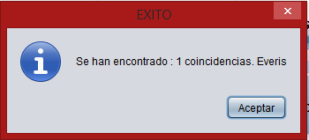

De esta forma se muestra el número de coincidencias que se han hallado según el criterio, pudiendo ser desde 0, en dicho caso de mostrará el mensaje: ‘**No se encontraron coincidencias**’.

### Ventana –Candidatos para ofertas

Tras la búsqueda anterior por los dos criterios, se abrirá en caso de haber coincidencias la siguiente ventana:

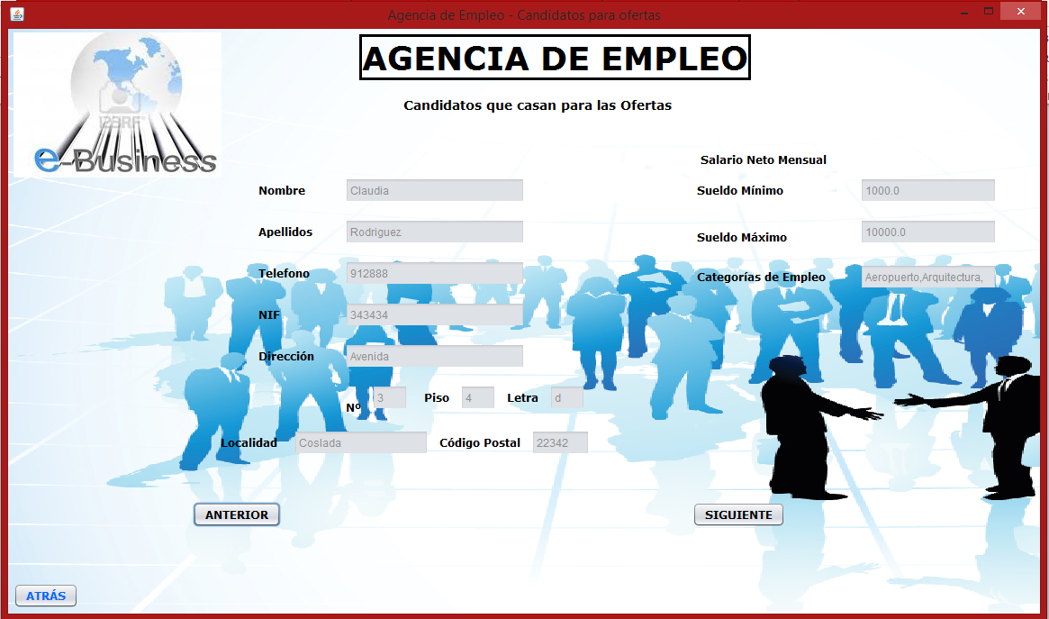

En ella se muestran todos los candidatos que encajan con la oferta, pudiendo recorrerlos con los botones **ANTERIOR**  y **SIGUIENTE.**

## Creación Ejecutable

Para crear el ejecutable de nuestra aplicación debemos llevar a cabo los siguientes pasos:

* Debemos seleccionar nuestro paquete y acceder a sus propiedades. Dentro de la opción **Packaging**, se deben seleccionar todas las opciones.

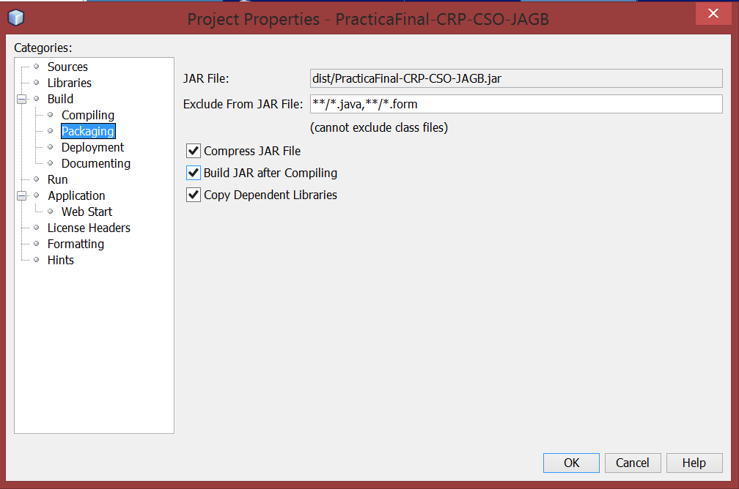

* Dentro de propiedades también debemos acceder a **Run**, y seleccionar cuál será nuestro main class, puesto que al tener varios JFrame, Netbeans no podrá especificar cuál será nuestro main class.

En nuestro caso, será **Ventana Principal.**

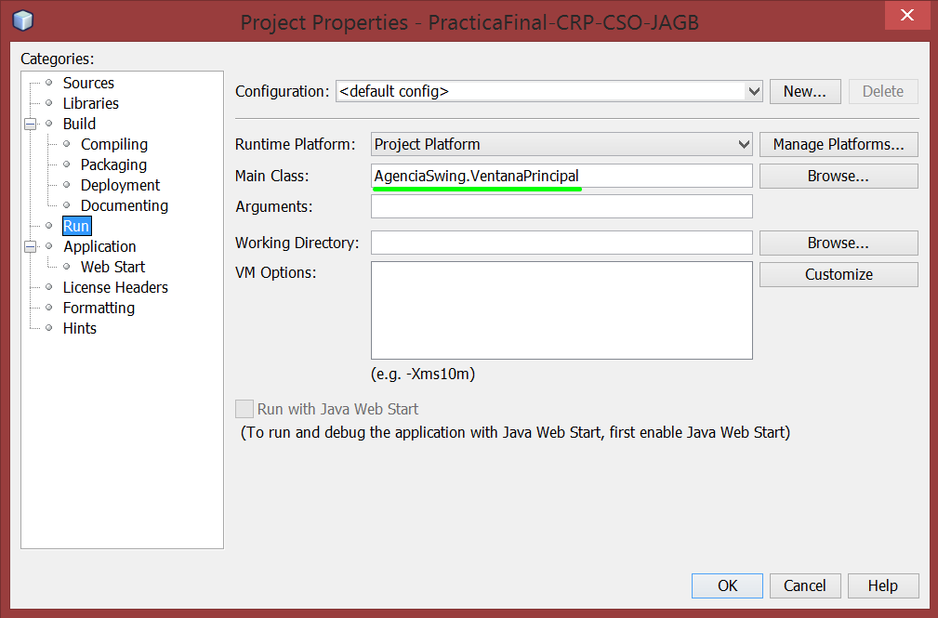

* Ahora debemos seleccionar nuestro proyecto, y elegir la opción **Clean and Build.**

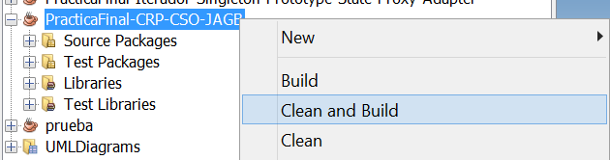

* Ya está creado nuestro ejecutable, podemos encontrarlo en la siguiente ruta que nos aparece en el Output de la ejecución realizada.

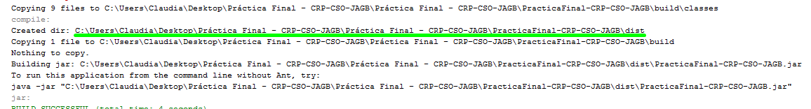

* Ahora abriremos MS-DOS, accederemos a la carpeta anterior y añadiremos el siguiente comando:



Una vez añadido este comando se abrirá el primer JFrame, **Ventana Principal**, y ya podremos llevar a cabo las opciones deseadas.

